BỘ GIÁO DỤC VÀ ĐÀO TẠO
TRƯỜNG ĐẠI HỌC SƯ PHẠM KỸ THUẬT HƯNG YÊN



BÀI TẬP LỚN
PHÁT TRIỂN PHẦN MỀM HƯỚNG DỊCH VỤ

THIẾT KẾ HỆ THỐNG QUẢN LÝ VIỆC LÀM TRỰC TUYẾN

SINH VIÊN: 11023276 – NGUYỄN QUỐC VIỆT

MÃ LỚP: 12523W.1
HƯỚNG DẪN: ThS. NGUYỄN HỮU ĐÔNG

HƯNG YÊN – 2025

NHẬN XÉT

Nhận xét của giảng viên hướng dẫn:
.......................................................................................................................................
.......................................................................................................................................
.......................................................................................................................................
.......................................................................................................................................
.......................................................................................................................................
.......................................................................................................................................
.......................................................................................................................................
.......................................................................................................................................
.......................................................................................................................................
.......................................................................................................................................
.......................................................................................................................................
.......................................................................................................................................
.......................................................................................................................................
.......................................................................................................................................
.......................................................................................................................................
.......................................................................................................................................
.......................................................................................................................................
.......................................................................................................................................
.......................................................................................................................................
.......................................................................................................................................
.......................................................................................................................................
GIẢNG VIÊN HƯỚNG DẪN
(Ký và ghi rõ họ tên)

LỜI CAM ĐOAN

Em xin cam đoan bài tập lớn “Thiết kế hệ thống quản lý việc làm trực tuyến” là kết quả thực hiện của bản thân em dưới sự hướng dẫn của thầy Nguyễn Hữu Đông.
Những phần sử dụng tài liệu tham khảo trong bài tập lớn đã được nêu rõ trong phần tài liệu tham khảo. Các kết quả trình bày trong bài tập lớn và chương trình xây dựng được hoàn toàn là kết quả do bản thân em thực hiện.
Nếu vi phạm lời cam đoan này, em xin chịu hoàn toàn trách nhiệm trước khoa và nhà trường.
Hưng Yên, ngày … tháng … năm…..
Sinh viên

…………………………………..
LỜI CẢM ƠN

Để có thể hoàn thành bài tập lớn này, lời đầu tiên em xin phép gửi lời cảm ơn tới bộ môn Công nghệ phần mềm, Khoa Công nghệ thông tin – Trường Đại học Sư phạm Kỹ thuật Hưng Yên đã tạo điều kiện thuận lợi cho em thực hiện bài tập lớn môn học này.
Đặc biệt em xin chân thành cảm ơn thầy Nguyễn Hữu Đông đã rất tận tình hướng dẫn, chỉ bảo em trong suốt thời gian thực hiện bài tập lớn vừa qua.
Em cũng xin chân thành cảm ơn tất cả các Thầy, các Cô trong Trường đã tận tình giảng dạy, trang bị cho em những kiến thức cần thiết, quý báu để giúp em thực hiện được bài tập lớn này.
Mặc dù em đã có cố gắng, nhưng với trình độ còn hạn chế, trong quá trình thực hiện đề tài không tránh khỏi những thiếu sót. Em hi vọng sẽ nhận được những ý kiến nhận xét, góp ý của các Thầy giáo, Cô giáo về những kết quả triển khai trong bài tập lớn.
Em xin trân trọng cảm ơn!

MỤC LỤC
NHẬN XÉT 2
DANH MỤC CÁC THUẬT NGỮ 7
DANH MỤC CÁC BẢNG 8
DANH MỤC CÁC HÌNH VẼ, ĐỒ THỊ 9
CHƯƠNG 1: TỔNG QUAN VỀ ĐỀ TÀI 11
1.1. Lý do chọn đề tài 11
1.2. Mục tiêu của đề tài 11
1.2.1 Mục tiêu tổng quát 11
1.2.2 Mục tiêu cụ thể 12
1.3. Giới hạn và phạm vi của đề tài 13
1.3.1 Đối tượng nghiên cứu 13
1.3.2 Phạm vi nghiên cứu 13
1.4. Nội dung thực hiện 13
1.5. Phương pháp tiếp cận 14
CHƯƠNG 2: CƠ SỞ LÝ THUYẾT 15
2.1. Quy trình phát triển phần mềm 15
2.2. Thiết kế giao diện web với HTML, CSS 16
2.3. Lập trình phía front-end 16
2.4. Lập trình phía back-end 18
CHƯƠNG 3: PHÂN TÍCH VÀ THIẾT KẾ HỆ THỐNG 20
3.1 Phát biểu bài toán 20
3.2 Đặc tả yêu cầu phần mềm 22
3.2.1 Các yêu cầu chức năng 22
3.2.2 Biểu đồ lớp thực thể 53
3.2.3 Các yêu cầu phi chức năng 57
3.3 Thiết kế giao diện website 57
3.3.1. Thiết kế trang chủ 57
3.3.2. Thiết kế trang tìm việc làm 58
3.3.3. Thiết kế trang quản lí đơn tuyển dụng (Nhà tuyển dụng) 58
3.3.4. Thiết kế trang quản lí đơn ứng tuyển ( Nhà ứng tuyển) 59
3.3.5. Thiết kế trang quản lý lịch phỏng vấn 59
3.3.6. Thiết kế trang tìm ứng viên 60
3.3.7. Trang thư mời đã gửi 61
3.3.8. Trang tin đã lưu 61
3.3.9 Trang quản lý đơn ứng tuyển (ứng viên) 62
3.3.10 Trang quản lý lịch phỏng vấn ( ứng viên) 62
3.3.11 Trang quản lý thư mời 63
CHƯƠNG 4: TRIỂN KHAI WEBSITE 64
4.1 Triển khai các chức năng cho phân hệ người dùng 64
4.2 Triển khai các chức năng cho phân hệ quản trị 64
4.3 Kiểm thử và triển khai ứng dụng 65
4.3.1 Kiểm thử 65
4.3.2 Triển khai ứng dụng 65
KẾT LUẬN 66
TÀI LIỆU THAM KHẢO 67

DANH MỤC CÁC THUẬT NGỮ

STT | Từ viết tắt | Cụm từ tiếng anh | Diễn giải
1 | HTML | Hypertext Markup Language | Ngôn ngữ đánh dấu siêu văn bản, dùng để mô tả cấu trúc và nội dung cơ bản của một trang web.
2 | CSS | Cascading Style Sheets | Ngôn ngữ định kiểu, dùng để tạo bố cục và giao diện cho trang web.
3 | JS | JavaScript | Ngôn ngữ lập trình kịch bản giúp trang web có tính tương tác động.
4 | API | Application Programming Interface | Là tập hợp các quy tắc, phương thức giúp các hệ thống phần mềm giao tiếp với nhau.
5 | JWT | JSON Web Token | Là tập hợp các quy tắc, phương thức giúp các hệ thống phần mềm giao tiếp với nhau, JWT giúp xác thực nhanh, không cần lưu session trên server.
6 | RBAC | Role-Based Access Control | Mô hình phân quyền trong hệ thống phần mềm, trong đó quyền truy cập của người dùng được xác định thông qua vai trò.
7 | JSON | JavaScript Object Notation | Định dạng dữ liệu dạng văn bản nhẹ, dùng để trao đổi dữ liệu giữa các hệ thống, có cấu trúc theo cặp khóa–giá trị và dễ đọc, dễ phân tích.

DANH MỤC CÁC BẢNG
Bảng 3-1: Mô tả Use Case quản lý sản phẩm 23
Bảng 3-2: Luồng sự kiện Use Case quản lý sản phẩm 23
Bảng 3-3: Mô tả Use Case quản lý danh mục 25
Bảng 3-4: Luồng sự kiện Use Case quản lý danh mục 25
Bảng 3-5: Mô tả Use Case quản lý khách hàng 27
Bảng 3-6: Luồng sự kiện Use Case quản lý khách hàng 28
Bảng 3-7: Mô tả Use Case quản lý đơn hàng 30
Bảng 3-8: Luồng sự kiện Use Case quản lý đơn hàng 31
Bảng 3-7: Mô tả Use Case quản lý khuyến mãi 32
Bảng 3-8: Luồng sự kiện Use Case quản lý khuyến mãi 33
Bảng 3-7: Mô tả Use Case báo cáo thống - kê 35
Bảng 3-8: Luồng sự kiện Use Case báo cáo – thống kê 36
Bảng 3-9: Mô tả Use Case quản lý tài khảon 37
Bảng 3-10: Luồng sự kiện Use Case quản lý tài khoản 38
Bảng 3-11: Mô tả Use Case quản lý giỏ hàng 39
Bảng 3-12: Luồng sự kiện Use Case quản lý giỏ hàng 40
Bảng 3-13: Mô tả Use Case đặt hàng và thanh toán 41
Bảng 3-14: Luồng sự kiện Use Case đặt hàng và thanh toán 42
Bảng 3-15: Mô tả Use Case theo dõi/hủy đơn hàng 43
Bảng 3-16: Luồng sự kiện Use Case theo dõi/hủy đơn hàng 44

DANH MỤC CÁC HÌNH VẼ, ĐỒ THỊ
Hình 3-1: Biểu đồ Use Case tổng quát 21
Hình 3-2: Biểu đồ Use Case quản lý công ty 21
Hình 3-3: Biểu đồ Use Case quản lý tin tuyển dụng 23
Hình 3-4: Biểu đồ Use Case quản lý ứng tuyển 26
Hình 3-5: Biểu đồ Use Case quản lý phỏng vấn 28
Hình 3-6: Biểu đồ Use Case quản lý offer 31
Hình 3-7: Biểu đồ Use Case quản lí hồ sơ cá nhân 33
Hình 3-8: Biểu đồ Use Case quản lý CV 36
Hình 3-9: Biểu đồ Use Case tìm việc 38
Hình 3-10: Biểu đồ Use Case Ứng tuyển 40
Hình 3-11: Biểu đồ Use Case phỏng vẫn, offer 42
Hình 3-12: Biểu đồ Use Case quản lí tài khoản người dùng 44
Hình 3-13: Biểu đồ Use Case Duyện tin tuyển dụng 47
Hình 3-14: Biểu đồ Use Case Quản lý báo cáo tổng quan 49
Hình 3-14: Biểu đồ lớp của hệ thống 52
Hình 3-15: Giao diện trang chủ 56
Hình 3-16: Giao diện trang việc làm 57
Hình 3-17: Trang quản lí đơn tuyển dụng 57
Hình 3-18: Giao diện trang quản lí đơn ứng tuyển 58
Hình 3-19: Giao diện trang quản lí lịch phỏng vấn 58
Hình 3-20: Trang tìm ứng viên 59
Hình 3-21: Trang thư mời đã gửi 60
Hình 3-22: Trang tin đã lưu 60
Hình 3.23 Trang quản lý đơn ứng tuyển 61
Hình 3-24: Trang quản lý lịch phỏng vấn 61
Hình 3-25: Trang quản lý hệ thống đơn ứng tuyển 62

TỔNG QUAN VỀ ĐỀ TÀI

1.1. Lý do chọn đề tài
Trong bối cảnh công nghệ thông tin và Internet phát triển mạnh mẽ, nhu cầu tìm kiếm việc làm và tuyển dụng nhân sự ngày càng gia tăng. Cả ứng viên và nhà tuyển dụng đều có nhu cầu tiếp cận thông tin nhanh chóng, chính xác và hiệu quả. Tuy nhiên, các phương thức tuyển dụng truyền thống hoặc quản lý thủ công vẫn còn tồn tại nhiều hạn chế như mất nhiều thời gian, khó quản lý dữ liệu, thiếu tính đồng bộ và khó thống kê, đánh giá hiệu quả tuyển dụng.
Việc xây dựng hệ thống quản lý việc làm trực tuyến giúp giải quyết các vấn đề trên bằng cách tự động hóa quy trình tuyển dụng, từ đăng tin tuyển dụng, tiếp nhận hồ sơ, quản lý ứng viên, tổ chức phỏng vấn cho đến gửi thư mời làm việc (offer). Hệ thống không chỉ hỗ trợ ứng viên tìm kiếm và ứng tuyển việc làm thuận tiện, mà còn giúp nhà tuyển dụng quản lý toàn bộ quá trình tuyển dụng một cách tập trung và hiệu quả. Đồng thời, hệ thống còn cung cấp chức năng thống kê, báo cáo nhằm hỗ trợ nhà quản trị theo dõi và đánh giá tình hình hoạt động của hệ thống.
Ngoài ra, đề tài “Hệ thống quản lý việc làm trực tuyến” có tính thực tiễn cao, sát với nhu cầu của doanh nghiệp và xã hội hiện nay, đồng thời phù hợp với kiến thức đã được học về phân tích hệ thống, UML, thiết kế cơ sở dữ liệu và xây dựng Web API. Thông qua việc thực hiện đề tài, nhóm sinh viên có cơ hội vận dụng kiến thức lý thuyết vào thực tế, rèn luyện kỹ năng phân tích, thiết kế và phát triển phần mềm theo quy trình chuẩn.
Vì những lý do trên, nhóm quyết định lựa chọn đề tài “Xây dựng hệ thống quản lý việc làm trực tuyến” để nghiên cứu và thực hiện trong đồ án môn học.

1.2. Mục tiêu của đề tài

1.2.1 Mục tiêu tổng quát
Xây dựng hoàn chỉnh một ứng dụng Web Full-stack (kết hợp giữa Frontend và API Backend) nhằm quản lý toàn diện các hoạt động của hệ thống việc làm trực tuyến. Hệ thống đảm bảo tính đồng bộ dữ liệu theo thời gian thực, giao diện thân thiện cho từng vai trò người dùng (Ứng viên, Nhà tuyển dụng, Admin) và nền tảng API bảo mật, đáp ứng đầy đủ quy trình từ đăng tin tuyển dụng, nộp hồ sơ ứng tuyển, phỏng vấn đến gửi và phản hồi offer.

1.2.2 Mục tiêu cụ thể
Về phía Backend (API):
- Thiết kế hệ thống RESTful API chuẩn hóa để quản lý các dữ liệu cốt lõi như: users, companies, job_posts, applications, interviews, offers.
- Xây dựng logic nghiệp vụ tập trung tại server nhằm xử lý các yêu cầu quan trọng như:
  - Kiểm soát trạng thái đơn ứng tuyển.
  - Quản lý lịch phỏng vấn và phản hồi của ứng viên.
  - Theo dõi quá trình tuyển dụng từ đăng tin đến gửi offer.
- Triển khai Middleware Audit Log để ghi nhận lịch sử truy cập và thay đổi dữ liệu quan trọng như tin tuyển dụng, hồ sơ ứng viên và trạng thái ứng tuyển thông qua các API Endpoint.
Về phía Frontend (Giao diện):
- Phát triển giao diện Dashboard trực quan cho các vai trò:
  - Admin: quản lý người dùng, duyệt tin, xem thống kê.
  - Nhà tuyển dụng: đăng tin, quản lý ứng viên, phỏng vấn, offer.
  - Ứng viên: quản lý hồ sơ, CV, tìm việc và theo dõi ứng tuyển.
- Xây dựng các Form nhập liệu động cho hồ sơ cá nhân, CV, tin tuyển dụng và hiển thị các biểu đồ thống kê (số lượng tin, ứng viên, lượt ứng tuyển) lấy dữ liệu từ API.
- Đảm bảo tính Responsive, giúp người dùng thao tác thuận tiện trên nhiều thiết bị khác nhau.
Về tích hợp và bảo mật:
- Sử dụng cơ chế JWT (JSON Web Token) để xác thực người dùng và phân quyền truy cập giữa Frontend và Backend.
- Thực hiện đồng bộ dữ liệu thông qua các phương thức HTTP (GET, POST, PUT, DELETE) với định dạng dữ liệu JSON.
- Tài liệu hóa API đầy đủ bằng Swagger/Postman phục vụ kiểm thử, bảo trì và mở rộng hệ thống.

1.3. Giới hạn và phạm vi của đề tài

1.3.1 Đối tượng nghiên cứu
- Đối tượng nghiên cứu của đề tài tập trung vào hai khía cạnh chính:
- Về mặt nghiệp vụ:
Các quy trình cốt lõi trong hệ thống việc làm trực tuyến bao gồm: quản lý tài khoản người dùng, đăng và duyệt tin tuyển dụng, quản lý hồ sơ ứng viên, quy trình ứng tuyển, phỏng vấn và gửi thư mời làm việc (offer).
- Về mặt kỹ thuật:
Nghiên cứu kỹ thuật thiết kế và xây dựng hệ thống phần mềm theo kiến trúc tách biệt Frontend – Backend, sử dụng RESTful API, cơ chế xác thực và phân quyền (RBAC), cùng với Audit Log nhằm đảm bảo an toàn và minh bạch dữ liệu.

1.3.2 Phạm vi nghiên cứu
Đề tài giới hạn trong việc thiết kế và triển khai các chức năng cốt lõi phục vụ ba nhóm đối tượng chính: Admin, Nhà tuyển dụng và Ứng viên. Phạm vi nghiệp vụ tập trung vào quản lý tuyển dụng và tìm việc, không đi sâu vào các hệ thống mở rộng như mạng xã hội nghề nghiệp, đánh giá kỹ năng nâng cao hay đào tạo trực tuyến.Về công nghệ, hệ thống tập trung xây dựng API xử lý dữ liệu JSON và giao diện Web tương tác, đáp ứng các yêu cầu cơ bản về bảo mật và báo cáo thống kê..

1.4. Nội dung thực hiện
Nội dung thực hiện của đề tài gồm 4 giai đoạn chính:
- Phân tích và thiết kế hệ thống
- Khảo sát quy trình nghiệp vụ Đăng tin – Ứng tuyển – Phỏng vấn – Offer.
- Xây dựng các biểu đồ Use Case, Class Diagram.
- Thiết kế giao diện UI/UX cho các Dashboard: Ứng viên, Nhà tuyển dụng và Admin.
- Phát triển Backend (API)
- Xây dựng hệ thống RESTful API quản lý người dùng, tin tuyển dụng, hồ sơ ứng viên và quá trình tuyển dụng.
- Cài đặt logic nghiệp vụ và phân quyền truy cập.
- Triển khai xác thực JWT và Middleware Audit Log.
- Phát triển Frontend và tích hợp
- Xây dựng giao diện người dùng và kết nối API qua HTTP.
- Hiển thị dữ liệu thống kê và trạng thái tuyển dụng theo thời gian thực.
- Kiểm thử và hoàn thiện
- Kiểm thử đơn vị (Unit Test) cho các API chính.
- Kiểm thử luồng nghiệp vụ tổng thể từ khi ứng viên nộp hồ sơ đến khi nhận offer.

1.5. Phương pháp tiếp cận
- Phương pháp phân tích hệ thống: Sử dụng Use Case Diagram và Class Diagram.
- Tiếp cận kiến trúc tách biệt: Backend API-First và Frontend giao tiếp qua JSON.
- Phương pháp bảo mật: Áp dụng JWT, RBAC và Audit Log.
- Phương pháp kiểm thử: Thực nghiệm các kịch bản tuyển dụng thực tế để đánh giá độ chính xác của hệ thống.

CƠ SỞ LÝ THUYẾT

2.1. Quy trình phát triển phần mềm
- Quy trình phát triển phần mềm bao gồm các giai đoạn chính:
- Phân tích yêu cầu
- Xác định mục tiêu xây dựng hệ thống quản lý việc làm trực tuyến, hỗ trợ toàn bộ quy trình đăng tin tuyển dụng – ứng tuyển – phỏng vấn – offer.
- Phân tích các vai trò người dùng chính trong hệ thống bao gồm: Admin, Nhà tuyển dụng và Ứng viên.
- Xác định các chức năng cốt lõi như quản lý tài khoản, quản lý CV, tin tuyển dụng, đơn ứng tuyển, phỏng vấn, offer và yêu cầu về bảo mật dữ liệu người dùng.
- Thiết kế hệ thống
- Xây dựng các biểu đồ UML gồm: Use Case Diagram, Class Diagram nhằm mô tả rõ chức năng và cấu trúc hệ thống.
- Thiết kế sơ đồ cơ sở dữ liệu cho các thực thể chính như: User, Company, JobPost, Application, Interview, Offer.
- Lập kế hoạch xây dựng các Endpoint RESTful API và cơ chế ghi vết thay đổi dữ liệu (Audit Log).
- Lập trình
- Tiến hành xây dựng hệ thống RESTful API để xử lý logic nghiệp vụ phía server.
- Phát triển giao diện Frontend tương tác bằng các công nghệ HTML, CSS, JavaScript.
- Sử dụng định dạng JSON để trao đổi dữ liệu giữa Frontend và Backend.
- Kiểm thử
- Thực hiện kiểm thử tính chính xác của các Endpoint API.
- Kiểm thử các luồng nghiệp vụ chính như Ứng viên ứng tuyển – Nhà tuyển dụng xử lý hồ sơ – Phỏng vấn – Gửi offer.
- Đảm bảo hệ thống xác thực, phân quyền và bảo mật hoạt động ổn định.
- Triển khai và đánh giá
- Vận hành thử nghiệm hệ thống với dữ liệu giả lập.
- Thu thập phản hồi về tính chính xác của báo cáo thống kê (số lượng tin tuyển dụng, ứng viên, lượt ứng tuyển).
- Đánh giá hiệu quả quản lý và khả năng đáp ứng yêu cầu thực tế của hệ thống.

2.2. Thiết kế giao diện web với HTML, CSS
- Tổng quan về HTML (HyperText Markup Language):
- HTML là ngôn ngữ dùng để mô tả cấu trúc một trang web.
- HTML không phải là ngôn ngữ lập trình mà là tập hợp các thẻ (tag) dùng để xác định các thành phần trên trang như tiêu đề, đoạn văn, hình ảnh, liên kết…
- Tổng quan về CSS (Cascading Style Sheets):
- CSS là một ngôn ngữ được sử dụng để định dạng và trình bày các tài liệu HTML. CSS giúp kiểm soát cách các phần tử HTML được hiển thị trên trang web, bao gồm các yếu tố như màu sắc, phông chữ, chiều rộng, chiều cao, vị trí và các thuộc tính kiểu dáng khác. CSS giúp tạo ra giao diện đẹp mắt, dễ dàng thay đổi và bảo trì mà không làm thay đổi cấu trúc HTML.

2.3. Lập trình phía front-end
Tổng quan về React:
- React là thư viện JavaScript mã nguồn mở do Facebook phát triển,
- chuyên dùng để xây dựng giao diện người dùng (UI) cho ứng dụng web.
- React sử dụng kiến trúc component-based, cho phép chia nhỏ giao diện
- thành các thành phần độc lập, dễ tái sử dụng và bảo trì.
Các đặc điểm chính:
- Virtual DOM: React sử dụng Virtual DOM để tối ưu hiệu năng,
- chỉ cập nhật những phần thay đổi thay vì render lại toàn bộ trang.
- Component-based: Mỗi phần giao diện là một component độc lập
- với state và props riêng.
- React Hooks: useState, useEffect, useContext... giúp quản lý
- state và side effects trong functional components.
- One-way data flow: Dữ liệu truyền từ component cha xuống con
- qua props, đảm bảo tính dự đoán được.

Tổng quan về TypeScript:
- TypeScript là ngôn ngữ lập trình mở rộng của JavaScript, bổ sung
- hệ thống kiểu tĩnh (static typing). TypeScript giúp phát hiện lỗi
- sớm trong quá trình phát triển và cải thiện trải nghiệm lập trình
- thông qua IntelliSense và refactoring tự động.

Tổng quan về Vite:
- Vite là build tool hiện đại cho frontend, cung cấp môi trường
- phát triển nhanh với Hot Module Replacement (HMR) tức thì và
- tối ưu hóa production build thông qua Rollup.

Tổng quan về Ant Design:
- Ant Design là thư viện UI components cho React, cung cấp các
- component có sẵn như Table, Form, Modal, Button... giúp xây dựng
- giao diện chuyên nghiệp nhanh chóng.

Tổng quan về Axios:
- Axios là thư viện HTTP client dựa trên Promise, hỗ trợ gọi API
- từ frontend. Axios cung cấp interceptors để tự động gắn JWT token
- vào mọi request và xử lý lỗi tập trung.

2.4. Lập trình phía back-end
Hệ thống được phát triển theo mô hình RESTful API sử dụng framework ASP.NET Core.
Kiến trúc được chia thành các lớp rõ ràng:
- Controller: Tiếp nhận và xử lý request từ client.
- Service: Xử lý logic nghiệp vụ.
- Data Access: Tương tác với cơ sở dữ liệu.
Xác thực (Authentication)
- Sử dụng JWT (JSON Web Token) để xác thực người dùng.
- Sau khi đăng nhập thành công, hệ thống cấp token chứa thông tin định danh (Claims) để sử dụng cho các request tiếp theo theo mô hình Stateless.
Phân quyền (Authorization)
- Triển khai mô hình RBAC (Role-Based Access Control).
- Phân quyền cho các vai trò:
  - Admin: Quản trị hệ thống, duyệt tin, quản lý người dùng.
  - Nhà tuyển dụng: Quản lý công ty, tin tuyển dụng, ứng viên.
  - Ứng viên: Quản lý hồ sơ, CV và ứng tuyển việc làm.
- Kiểm soát quyền truy cập thông qua Policy tại từng Endpoint API và giao diện Frontend.
Audit Log
- Xây dựng Middleware Audit Log để tự động ghi vết các hành động thay đổi dữ liệu quan trọng như tin tuyển dụng, hồ sơ ứng viên và trạng thái ứng tuyển.
- Lưu lại thông tin người thực hiện, thời gian và giá trị dữ liệu trước – sau khi thay đổi.
API Documentation
- Sử dụng Swagger (OpenAPI) để tự động hóa việc tài liệu hóa API.
- Hỗ trợ kiểm thử API thông qua Postman và thuận tiện cho việc tích hợp, mở rộng hệ thống sau này.

PHÂN TÍCH VÀ THIẾT KẾ HỆ THỐNG
  - Phát biểu bài toán
Trong bối cảnh chuyển đổi số trong lĩnh vực tuyển dụng và nhân sự đang diễn ra mạnh mẽ, việc xây dựng một hệ thống quản lý việc làm trực tuyến là vô cùng cần thiết nhằm giúp doanh nghiệp và ứng viên số hóa toàn bộ quy trình tuyển dụng, tối ưu hóa công tác quản lý hồ sơ và nâng cao hiệu quả kết nối giữa các bên. Hệ thống được thiết kế hướng đến giao diện chuyên nghiệp, phân quyền chặt chẽ giữa các vai trò người dùng (Admin, Nhà tuyển dụng, Ứng viên) và đảm bảo cung cấp đầy đủ các chức năng của một nền tảng tuyển dụng hiện đại trên nền tảng ASP.NET Core API.
Cụ thể, hệ thống bao gồm các chức năng chính như sau:
- Quản lý tin tuyển dụng: Cho phép nhà tuyển dụng tạo, chỉnh sửa, đăng tải và theo dõi trạng thái các tin tuyển dụng theo thời gian thực.
- Quản lý hồ sơ ứng viên: Ứng viên có thể tạo và cập nhật hồ sơ cá nhân, quản lý CV và lựa chọn CV phù hợp để ứng tuyển vào từng vị trí công việc.
- Quản lý ứng tuyển: Theo dõi toàn bộ quá trình ứng tuyển từ khi nộp hồ sơ, xét duyệt, phỏng vấn cho đến khi nhận kết quả cuối cùng.
- Quản lý phỏng vấn & Offer: Hỗ trợ lập lịch phỏng vấn, gửi thông báo cho ứng viên và quản lý việc gửi – phản hồi thư mời làm việc (offer).
- Quản lý công ty: Cho phép nhà tuyển dụng cập nhật thông tin doanh nghiệp, mô tả công ty và xây dựng hình ảnh thương hiệu tuyển dụng.
- Báo cáo & Thống kê: Cung cấp các báo cáo trực quan về số lượng tin tuyển dụng, số lượng ứng viên, lượt ứng tuyển, tỷ lệ phỏng vấn và offer theo từng thời kỳ.
- Xác thực và Bảo mật (JWT): Cho phép người dùng đăng nhập hệ thống một cách an toàn, hỗ trợ quản lý phiên làm việc và bảo mật dữ liệu người dùng.
- Phân quyền (RBAC): Phân chia quyền hạn chi tiết cho các vai trò Admin, Nhà tuyển dụng và Ứng viên theo từng chức năng và hành động cụ thể trong hệ thống.
- Nhật ký hệ thống (Audit Log): Ghi vết toàn bộ các thao tác thêm, sửa, xóa trên các dữ liệu quan trọng như tin tuyển dụng, hồ sơ ứng viên và trạng thái ứng tuyển nhằm đảm bảo tính minh bạch và an toàn dữ liệu.
- Trang quản trị (Admin): Cho phép quản lý tài khoản người dùng, duyệt tin tuyển dụng, cấu hình hệ thống và theo dõi hoạt động tổng thể của nền tảng.
Với các chức năng trên, hệ thống không chỉ đáp ứng nhu cầu tuyển dụng nhân sự của doanh nghiệp mà còn hỗ trợ ứng viên tiếp cận cơ hội việc làm nhanh chóng, đồng thời giúp bộ phận quản trị theo dõi sát sao hoạt động của hệ thống, đảm bảo quy trình từ đăng tin – ứng tuyển – phỏng vấn – offer diễn ra hiệu quả, minh bạch và chính xác.

  - Đặc tả yêu cầu phần mềm
    - Các yêu cầu chức năng
- Use case tổng quát:
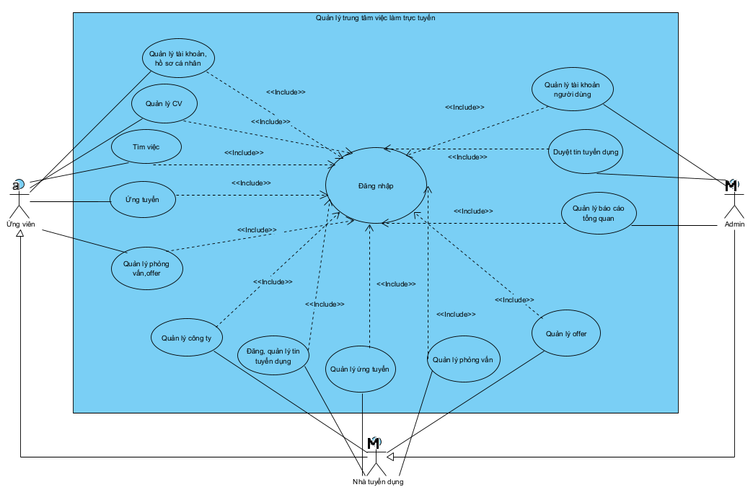
Hình 3-1: Biểu đồ Use Case tổng quát
      - Phân rã Use Case nhà tuyển dụng
- Quản lý công ty:
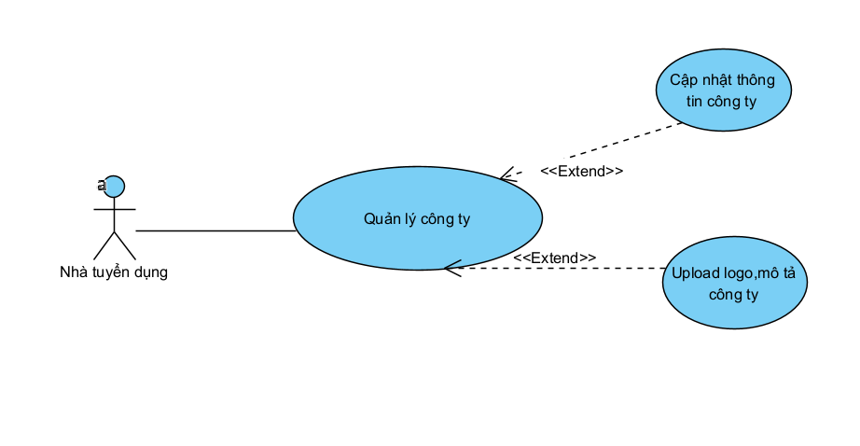
Hình 3-2: Biểu đồ Use Case quản lý công ty
+ Mô tả Use Case quản lý công ty:
Bảng 3-1: Mô tả Use Case quản lý công ty
Use Case ID | Tên Use Case | Actor | Tiền điều kiện | Hậu điều kiện
UC-CT-01 | Quản lý công ty | Nhà tuyển dụng | Nhà tuyển dụng đã đăng nhập hệ thống | Thông tin công ty được hiển thị hoặc sẵn sàng để cập nhật
UC-CT-01.1 | Cập nhật thông tin công ty | Nhà tuyển dụng | Đã truy cập chức năng Quản lý công ty | Thông tin công ty được cập nhật thành công
UC-CT-01.2 | Upload logo, mô tả công ty | Nhà tuyển dụng | Đã truy cập chức năng Quản lý công ty | Logo và mô tả công ty được lưu thành công

+ Luồng sự kiện Use Case quản lý công ty:
Bảng 3-2: Luồng sự kiện Use Case quản lý công ty
Use Case ID | Luồng chính (Main Flow) | Luồng phụ (Alternative Flow)
UC-CT-01 – Quản lý công ty | 1. Nhà tuyển dụng đăng nhập hệ thống.  2. Chọn chức năng Quản lý công ty.  3. Hệ thống hiển thị thông tin công ty.  4. Nhà tuyển dụng chọn thao tác cập nhật hoặc upload logo. | 3a. Thông tin công ty chưa tồn tại → hệ thống yêu cầu nhập thông tin ban đầu.  3b. Lỗi tải dữ liệu → hệ thống thông báo lỗi.
UC-CT-01.1 – Cập nhật thông tin công ty | 1. Nhà tuyển dụng chọn Cập nhật thông tin công ty.  2. Hệ thống hiển thị form chỉnh sửa.  3. Nhà tuyển dụng cập nhật thông tin.  4. Nhấn Lưu.  5. Hệ thống kiểm tra và lưu dữ liệu.  6. Thông báo Cập nhật thành công. | 5a. Dữ liệu không hợp lệ → báo lỗi, yêu cầu nhập lại.  4a. Người dùng chọn Hủy → không lưu thay đổi.
UC-CT-01.2 – Upload logo, mô tả công ty | 1. Nhà tuyển dụng chọn Upload logo, mô tả công ty.  2. Hệ thống hiển thị giao diện upload.  3. Chọn file logo, nhập mô tả.  4. Nhấn Lưu.  5. Hệ thống kiểm tra file và lưu.  6. Thông báo Upload thành công. | 5a. File không đúng định dạng → yêu cầu chọn lại.  5b. Lỗi upload → thông báo thất bại.

- Quản lý tin tuyển dụng:
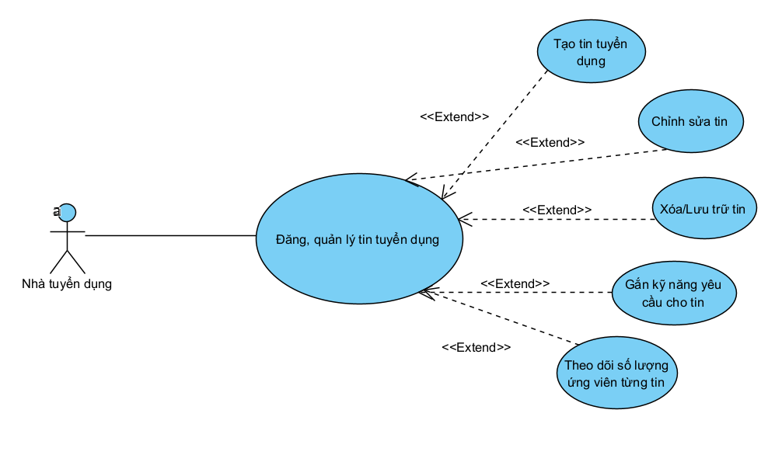
Hình 3-3: Biểu đồ Use Case quản lý tin tuyển dụng

+ Mô tả Use Case quản lý tin tuyển dụng:
Bảng 3-3: Mô tả Use Case quản lý tin tuyển dụng
Use Case ID | Tên Use Case | Actor | Tiền điều kiện | Hậu điều kiện
UC-JOB-01 | Đăng, quản lý tin tuyển dụng | Nhà tuyển dụng | Nhà tuyển dụng đã đăng nhập hệ thống | Danh sách tin tuyển dụng được hiển thị để quản lý
UC-JOB-01.1 | Tạo tin tuyển dụng | Nhà tuyển dụng | Đã truy cập chức năng Đăng, quản lý tin tuyển dụng | Tin tuyển dụng mới được lưu và có mã định danh
UC-JOB-01.2 | Chỉnh sửa tin | Nhà tuyển dụng | Đã chọn tin tuyển dụng cần chỉnh sửa | Thông tin tin tuyển dụng được cập nhật
UC-JOB-01.3 | Xóa / Lưu trữ tin | Nhà tuyển dụng | Đã chọn tin tuyển dụng cần xóa hoặc lưu trữ | Tin tuyển dụng bị xóa hoặc chuyển trạng thái lưu trữ
UC-JOB-01.4 | Gắn kỹ năng yêu cầu cho tin | Nhà tuyển dụng | Đã chọn tin tuyển dụng | Kỹ năng yêu cầu được cập nhật cho tin

+ Luồng sự kiện Use Case quản lý tin tuyển dụng:
Bảng 3-4: Luồng sự kiện Use Case quản lý tin tuyển dụng
Use Case ID | Luồng chính (Main Flow) | Luồng phụ (Alternative Flow)
UC-JOB-01 – Đăng, quản lý tin tuyển dụng | 1. Nhà tuyển dụng đăng nhập hệ thống.  2. Chọn chức năng Đăng, quản lý tin tuyển dụng.  3. Hệ thống hiển thị danh sách tin tuyển dụng.  4. Nhà tuyển dụng chọn thao tác quản lý tin. | 3a. Chưa có tin → hiển thị danh sách trống.  3b. Lỗi tải dữ liệu → thông báo lỗi.
UC-JOB-01.1 – Tạo tin tuyển dụng | 1. Chọn Tạo tin tuyển dụng.  2. Hệ thống hiển thị form tạo tin.  3. Nhập thông tin tin tuyển dụng.  4. Nhấn Lưu.  5. Hệ thống kiểm tra dữ liệu.  6. Tin được lưu thành công. | 5a. Thiếu thông tin → báo lỗi.  6a. Lỗi hệ thống → tạo tin thất bại.
UC-JOB-01.2 – Chỉnh sửa tin | 1. Chọn tin cần sửa.  2. Hệ thống hiển thị form chi tiết.  3. Chỉnh sửa thông tin.  4. Nhấn Cập nhật.  5. Hệ thống lưu thay đổi. | 5a. Dữ liệu không hợp lệ → báo lỗi.  4a. Chọn Hủy → không lưu.
UC-JOB-01.3 – Xóa / Lưu trữ tin | 1. Chọn tin cần xóa/lưu trữ.  2. Hệ thống hỏi xác nhận.  3. Xác nhận thao tác.  4. Hệ thống xóa hoặc lưu trữ tin.  5. Thông báo thành công. | 3a. Chọn Hủy → không thay đổi.  4a. Tin có ứng viên → không cho xóa, chỉ cho lưu trữ.

- Quản lý ứng tuyển:
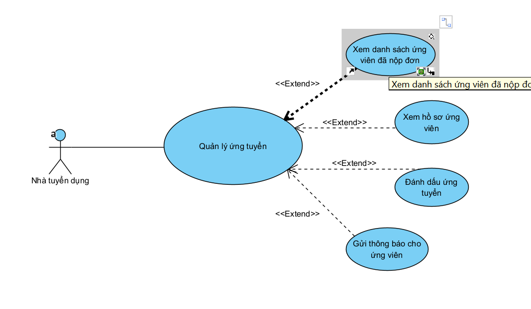
Hình 3-4: Biểu đồ Use Case quản lý ứng tuyển

+ Mô tả Use Case quản lý ứng tuyển:
Bảng 3-5: Mô tả Use Case quản lý ứng tuyển
Use Case ID | Tên Use Case | Actor | Tiền điều kiện | Hậu điều kiện
UC-UT-01 | Quản lý ứng tuyển | Nhà tuyển dụng | Nhà tuyển dụng đã đăng nhập hệ thống | Danh sách ứng viên ứng tuyển được hiển thị
UC-UT-01.1 | Xem danh sách ứng viên đã nộp đơn | Nhà tuyển dụng | Đã truy cập chức năng Quản lý ứng tuyển | Danh sách ứng viên được hiển thị
UC-UT-01.2 | Xem hồ sơ ứng viên | Nhà tuyển dụng | Đã chọn một ứng viên cụ thể | Hồ sơ chi tiết của ứng viên được hiển thị
UC-UT-01.3 | Đánh dấu ứng tuyển | Nhà tuyển dụng | Đã chọn hồ sơ ứng viên | Trạng thái ứng tuyển được cập nhật
UC-UT-01.4 | Gửi thông báo cho ứng viên | Nhà tuyển dụng | Đã chọn ứng viên cần gửi thông báo | Thông báo được gửi thành công

+ Luồng sự kiện Use Case quản lý ứng tuyển:
Bảng 3-6: Luồng sự kiện Use Case quản lý ứng tuyển
Use Case ID | Luồng chính (Main Flow) | Luồng phụ (Alternative Flow)
UC-UT-01 – Quản lý ứng tuyển | 1. Nhà tuyển dụng đăng nhập hệ thống.  2. Chọn chức năng Quản lý ứng tuyển.  3. Hệ thống hiển thị danh sách ứng viên đã nộp đơn.  4. Nhà tuyển dụng lựa chọn thao tác xử lý hồ sơ. | 3a. Chưa có ứng viên → hiển thị danh sách trống.  3b. Lỗi tải dữ liệu → thông báo lỗi.
UC-UT-01.1 – Xem danh sách ứng viên đã nộp đơn | 1. Nhà tuyển dụng chọn Xem danh sách ứng viên đã nộp đơn.  2. Hệ thống truy vấn dữ liệu ứng tuyển.  3. Hiển thị danh sách ứng viên theo tin tuyển dụng. | 3a. Không có dữ liệu → thông báo “Chưa có ứng viên”.
UC-UT-01.2 – Xem hồ sơ ứng viên | 1. Nhà tuyển dụng chọn một ứng viên.  2. Hệ thống hiển thị hồ sơ chi tiết (CV, thông tin cá nhân). | 2a. Hồ sơ không tồn tại → thông báo lỗi.
UC-UT-01.3 – Đánh dấu ứng tuyển | 1. Nhà tuyển dụng chọn hồ sơ ứng viên.  2. Chọn trạng thái (Đạt, Chờ, Từ chối).  3. Nhấn Lưu.  4. Hệ thống cập nhật trạng thái ứng tuyển. | 3a. Không chọn trạng thái → yêu cầu chọn lại.  4a. Lỗi cập nhật → thông báo thất bại.
UC-UT-01.4 – Gửi thông báo cho ứng viên | 1. Nhà tuyển dụng chọn ứng viên.  2. Chọn Gửi thông báo.  3. Nhập nội dung thông báo.  4. Nhấn Gửi.  5. Hệ thống gửi thông báo thành công. | 3a. Nội dung trống → yêu cầu nhập lại.  5a. Lỗi gửi → thông báo thất bại.

- Quản lý phỏng vấn:
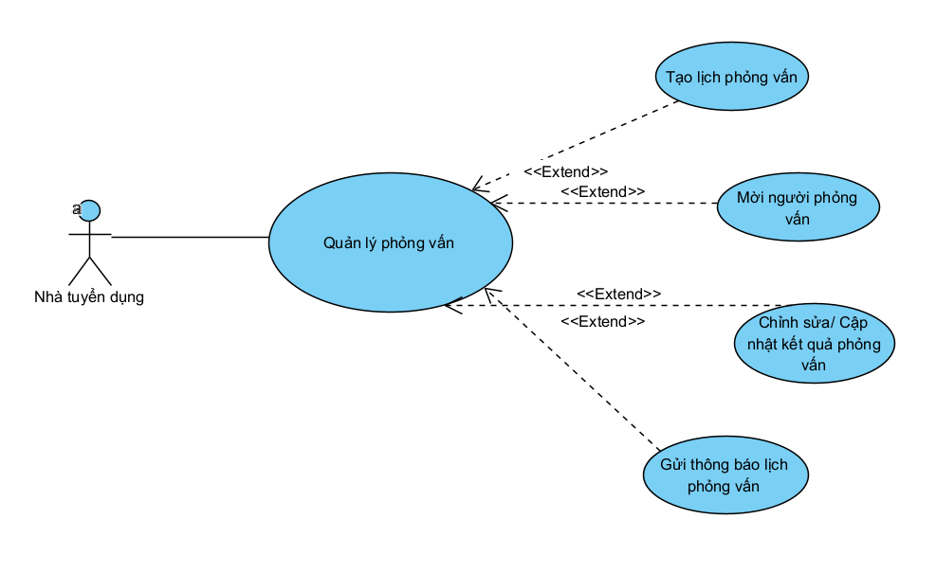
Hình 3-5: Biểu đồ Use Case quản lý phỏng vấn

+ Mô tả Use Case quản lý phỏng vấn:
Bảng 3-7: Mô tả Use Case quản lý phỏng vấn
Use Case ID | Tên Use Case | Actor | Tiền điều kiện | Hậu điều kiện
UC-PV-01 | Quản lý phỏng vấn | Nhà tuyển dụng | Nhà tuyển dụng đã đăng nhập hệ thống | Danh sách lịch phỏng vấn được hiển thị
UC-PV-01.1 | Tạo lịch phỏng vấn | Nhà tuyển dụng | Đã truy cập chức năng Quản lý phỏng vấn | Lịch phỏng vấn mới được tạo thành công
UC-PV-01.2 | Mời người phỏng vấn | Nhà tuyển dụng | Đã có lịch phỏng vấn | Người phỏng vấn được mời tham gia
UC-PV-01.3 | Chỉnh sửa / Cập nhật kết quả phỏng vấn | Nhà tuyển dụng | Đã chọn lịch phỏng vấn | Kết quả phỏng vấn được cập nhật
UC-PV-01.4 | Gửi thông báo lịch phỏng vấn | Nhà tuyển dụng | Đã có lịch phỏng vấn hợp lệ | Thông báo lịch phỏng vấn được gửi

+ Luồng sự kiện Use Case quản lý phỏng vấn:
Bảng 3-8: Luồng sự kiện Use Case quản lý phỏng vấn
Use Case ID | Luồng chính (Main Flow) | Luồng phụ (Alternative Flow)
UC-PV-01 – Quản lý phỏng vấn | 1. Nhà tuyển dụng đăng nhập hệ thống.  2. Chọn chức năng Quản lý phỏng vấn.  3. Hệ thống hiển thị danh sách các lịch phỏng vấn.  4. Nhà tuyển dụng chọn thao tác quản lý lịch. | 3a. Chưa có lịch phỏng vấn → hiển thị danh sách trống.  3b. Lỗi tải dữ liệu → thông báo lỗi.
UC-PV-01.1 – Tạo lịch phỏng vấn | 1. Chọn Tạo lịch phỏng vấn.  2. Hệ thống hiển thị form tạo lịch.  3. Nhập thông tin (ứng viên, thời gian, hình thức…).  4. Nhấn Lưu.  5. Hệ thống kiểm tra dữ liệu.  6. Lịch phỏng vấn được tạo thành công. | 5a. Trùng thời gian → hệ thống cảnh báo.  6a. Lỗi hệ thống → tạo lịch thất bại.
UC-PV-01.2 – Mời người phỏng vấn | 1. Chọn lịch phỏng vấn.  2. Chọn Mời người phỏng vấn.  3. Nhập thông tin người phỏng vấn.  4. Nhấn Gửi lời mời.  5. Hệ thống gửi lời mời thành công. | 3a. Thông tin người phỏng vấn không hợp lệ → báo lỗi.  5a. Lỗi gửi → thông báo thất bại.
UC-PV-01.3 – Chỉnh sửa / Cập nhật kết quả phỏng vấn | 1. Chọn lịch phỏng vấn.  2. Chọn Cập nhật kết quả phỏng vấn.  3. Nhập kết quả (Đạt/Không đạt/Nhận xét).  4. Nhấn Lưu.  5. Hệ thống cập nhật kết quả. | 3a. Chưa nhập kết quả → yêu cầu nhập.  5a. Lỗi cập nhật → thông báo thất bại.
UC-PV-01.4 – Gửi thông báo lịch phỏng vấn | 1. Chọn lịch phỏng vấn.  2. Chọn Gửi thông báo.  3. Hệ thống tạo nội dung thông báo.  4. Gửi thông báo cho ứng viên.  5. Thông báo được gửi thành công. | 4a. Không gửi được thông báo → báo lỗi hệ thống.

- Quản lý offer:
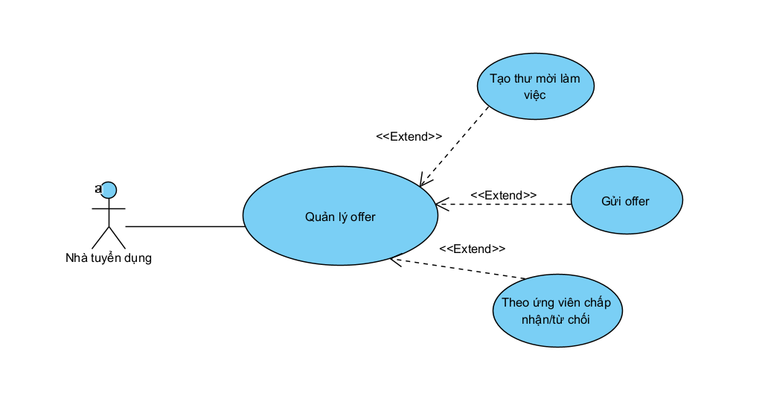
Hình 3-6: Biểu đồ Use Case quản lý offer
+ Mô tả Use Case quản lý offer:
Bảng 3-7: Mô tả Use Case quản lý offer
Use Case ID | Tên Use Case | Actor | Tiền điều kiện | Hậu điều kiện
UC-OF-01 | Quản lý offer | Nhà tuyển dụng | Nhà tuyển dụng đã đăng nhập hệ thống | Danh sách offer được hiển thị
UC-OF-01.1 | Tạo thư mời làm việc | Nhà tuyển dụng | Đã chọn ứng viên đủ điều kiện | Thư mời làm việc được tạo
UC-OF-01.2 | Gửi offer | Nhà tuyển dụng | Đã có thư mời làm việc hợp lệ | Offer được gửi đến ứng viên
UC-OF-01.3 | Theo dõi ứng viên chấp nhận / từ chối | Nhà tuyển dụng | Offer đã được gửi | Trạng thái phản hồi của ứng viên được cập nhật

+ Luồng sự kiện Use Case quản lý offer:
Bảng 3-8: Luồng sự kiện Use Case quản lý offer
Use Case ID | Luồng chính (Main Flow) | Luồng phụ (Alternative Flow)
UC-OF-01 – Quản lý offer | 1. Nhà tuyển dụng đăng nhập hệ thống.  2. Chọn chức năng Quản lý offer.  3. Hệ thống hiển thị danh sách các offer.  4. Nhà tuyển dụng chọn thao tác quản lý offer. | 3a. Chưa có offer → hiển thị danh sách trống.  3b. Lỗi tải dữ liệu → thông báo lỗi.
UC-OF-01.1 – Tạo thư mời làm việc | 1. Nhà tuyển dụng chọn ứng viên phù hợp.  2. Chọn Tạo thư mời làm việc.  3. Hệ thống hiển thị form tạo offer.  4. Nhập thông tin (vị trí, mức lương, ngày nhận việc…).  5. Nhấn Lưu.  6. Thư mời làm việc được tạo thành công. | 4a. Thiếu thông tin → yêu cầu nhập lại.  6a. Lỗi hệ thống → tạo offer thất bại.
UC-OF-01.2 – Gửi offer | 1. Nhà tuyển dụng chọn thư mời làm việc.  2. Chọn Gửi offer.  3. Hệ thống xác nhận thông tin offer.  4. Gửi offer đến ứng viên.  5. Thông báo gửi thành công. | 3a. Offer chưa hoàn chỉnh → yêu cầu cập nhật.  4a. Lỗi gửi → thông báo thất bại.
UC-OF-01.3 – Theo dõi ứng viên chấp nhận / từ chối | 1. Nhà tuyển dụng chọn offer đã gửi.  2. Xem trạng thái phản hồi của ứng viên.  3. Hệ thống hiển thị trạng thái (Chấp nhận/Từ chối/Chờ phản hồi). | 3a. Ứng viên chưa phản hồi → hiển thị trạng thái Chờ phản hồi.

      - Phân rã Use Case ứng viên
- Quản lí hồ sơ cá nhân
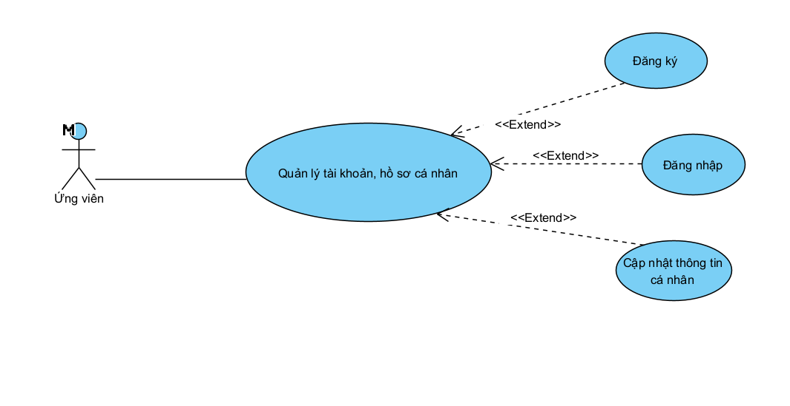
Hình 3-7: Biểu đồ Use Case quản lí hồ sơ cá nhân

+ Mô tả Use Case quản lí hồ sơ cá nhân:
Bảng 3-7: Mô tả Use Case quản lí hồ sơ cá nhân
Use Case ID | Tên Use Case | Actor | Tiền điều kiện | Hậu điều kiện
UC-UV-01 | Quản lý tài khoản, hồ sơ cá nhân | Ứng viên | Ứng viên truy cập hệ thống | Thông tin tài khoản/hồ sơ được hiển thị
UC-UV-01.1 | Đăng ký | Ứng viên | Ứng viên chưa có tài khoản | Tài khoản mới được tạo thành công
UC-UV-01.2 | Đăng nhập | Ứng viên | Ứng viên đã có tài khoản hợp lệ | Ứng viên đăng nhập thành công
UC-UV-01.3 | Cập nhật thông tin cá nhân | Ứng viên | Ứng viên đã đăng nhập hệ thống | Thông tin cá nhân được cập nhật

+ Luồng sự kiện Use Case quản lí hồ sơ cá nhân:
Bảng 3-8: Luồng sự kiện Use Case quản lí hồ sơ cá nhân
Use Case ID | Luồng chính (Main Flow) | Luồng phụ (Alternative Flow)
UC-UV-01 – Quản lý tài khoản, hồ sơ cá nhân | 1. Ứng viên truy cập hệ thống.  2. Chọn chức năng Quản lý tài khoản, hồ sơ cá nhân.  3. Hệ thống hiển thị thông tin tài khoản và hồ sơ hiện tại.  4. Ứng viên chọn thao tác đăng ký, đăng nhập hoặc cập nhật thông tin. | 3a. Chưa đăng nhập → hệ thống yêu cầu đăng nhập hoặc đăng ký.  3b. Lỗi tải dữ liệu → thông báo lỗi.
UC-UV-01.1 – Đăng ký | 1. Ứng viên chọn Đăng ký.  2. Hệ thống hiển thị form đăng ký.  3. Ứng viên nhập thông tin tài khoản.  4. Nhấn Đăng ký.  5. Hệ thống kiểm tra dữ liệu.  6. Tài khoản được tạo thành công. | 5a. Thông tin không hợp lệ hoặc trùng email → báo lỗi.  6a. Lỗi hệ thống → đăng ký thất bại.
UC-UV-01.2 – Đăng nhập | 1. Ứng viên chọn Đăng nhập.  2. Nhập email và mật khẩu.  3. Nhấn Đăng nhập.  4. Hệ thống xác thực thông tin.  5. Đăng nhập thành công. | 4a. Sai thông tin đăng nhập → báo lỗi.  5a. Tài khoản bị khóa → thông báo liên hệ Admin.
UC-UV-01.3 – Cập nhật thông tin cá nhân | 1. Ứng viên đã đăng nhập.  2. Chọn Cập nhật thông tin cá nhân.  3. Hệ thống hiển thị form chỉnh sửa.  4. Ứng viên cập nhật thông tin.  5. Nhấn Lưu.  6. Thông tin được cập nhật thành công. | 5a. Dữ liệu không hợp lệ → yêu cầu nhập lại.  6a. Lỗi cập nhật → thông báo thất bại.

- Quản lý CV:
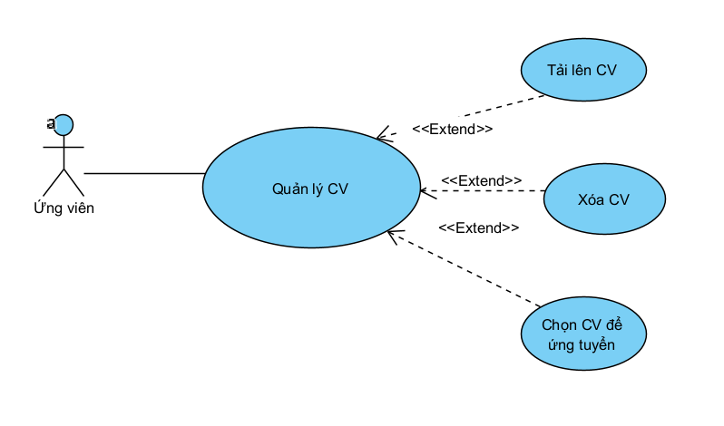
Hình 3-8: Biểu đồ Use Case quản lý CV
+ Mô tả Use Case quản lý CV:
Bảng 3-9: Mô tả Use Case quản lý CV
Use Case ID | Tên Use Case | Actor | Tiền điều kiện | Hậu điều kiện
UC-CV-01 | Quản lý CV | Ứng viên | Ứng viên đã đăng nhập hệ thống | Danh sách CV của ứng viên được hiển thị
UC-CV-01.1 | Tải lên CV | Ứng viên | Ứng viên đang ở chức năng Quản lý CV | CV mới được tải lên và lưu thành công
UC-CV-01.2 | Xóa CV | Ứng viên | Ứng viên đã chọn CV cần xóa | CV được xóa khỏi hệ thống
UC-CV-01.3 | Chọn CV để ứng tuyển | Ứng viên | Ứng viên đã có ít nhất một CV | CV được chọn làm CV ứng tuyển

+ Luồng sự kiện Use Case quản lý CV:
Bảng 3-10: Luồng sự kiện Use Case quản lý CV
Use Case ID | Luồng chính (Main Flow) | Luồng phụ (Alternative Flow)
UC-CV-01 – Quản lý CV | 1. Ứng viên đăng nhập hệ thống.  2. Chọn chức năng Quản lý CV.  3. Hệ thống hiển thị danh sách các CV của ứng viên.  4. Ứng viên chọn thao tác quản lý CV. | 3a. Chưa có CV → hiển thị danh sách trống và gợi ý tải CV.  3b. Lỗi tải dữ liệu → thông báo lỗi.
UC-CV-01.1 – Tải lên CV | 1. Ứng viên chọn Tải lên CV.  2. Hệ thống hiển thị giao diện upload CV.  3. Ứng viên chọn file CV.  4. Nhấn Tải lên.  5. Hệ thống kiểm tra định dạng file.  6. CV được lưu thành công. | 5a. File không đúng định dạng → yêu cầu chọn lại.  6a. Lỗi upload → thông báo thất bại.
UC-CV-01.2 – Xóa CV | 1. Ứng viên chọn CV cần xóa.  2. Hệ thống hiển thị hộp thoại xác nhận.  3. Ứng viên xác nhận xóa.  4. Hệ thống xóa CV.  5. Thông báo xóa thành công. | 3a. Ứng viên chọn Hủy → không xóa CV.  4a. CV đang được dùng để ứng tuyển → hệ thống chặn xóa.
UC-CV-01.3 – Chọn CV để ứng tuyển | 1. Ứng viên chọn một CV.  2. Chọn Dùng CV để ứng tuyển.  3. Hệ thống gắn CV với hồ sơ ứng tuyển.  4. Thông báo chọn CV thành công. | 3a. Chưa có CV → yêu cầu tải CV trước.  3b. Lỗi hệ thống → thông báo thất bại.

- Quản lý tìm việc:
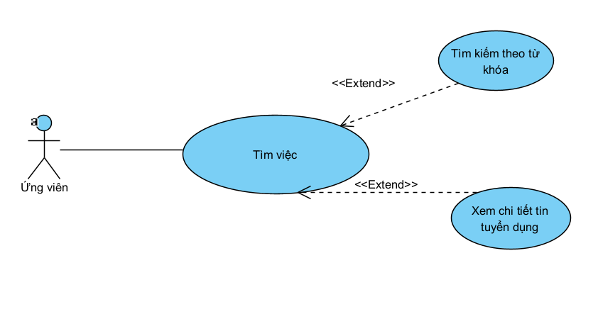
Hình 3-9: Biểu đồ Use Case tìm việc
+ Mô tả Use Case quản lý tìm việc:
Bảng 3-11: Mô tả Use Case quản lý tìm việc
Use Case ID | Tên Use Case | Actor | Tiền điều kiện | Hậu điều kiện
UC-TV-01 | Tìm việc | Ứng viên | Ứng viên truy cập hệ thống | Danh sách tin tuyển dụng được hiển thị
UC-TV-01.1 | Tìm kiếm theo từ khóa | Ứng viên | Đã truy cập chức năng Tìm việc | Danh sách tin tuyển dụng phù hợp được hiển thị
UC-TV-01.2 | Xem chi tiết tin tuyển dụng | Ứng viên | Đã chọn một tin tuyển dụng | Thông tin chi tiết tin tuyển dụng được hiển thị

+ Luồng sự kiện Use Case quản lý tìm việc:
Bảng 3-12: Luồng sự kiện Use Case quản lý tìm việc
Use Case ID | Luồng chính (Main Flow) | Luồng phụ (Alternative Flow)
UC-TV-01 – Tìm việc | 1. Ứng viên truy cập hệ thống.  2. Chọn chức năng Tìm việc.  3. Hệ thống hiển thị danh sách tin tuyển dụng.  4. Ứng viên lựa chọn thao tác tìm kiếm hoặc xem chi tiết tin. | 3a. Không có tin tuyển dụng → hiển thị danh sách trống.  3b. Lỗi tải dữ liệu → thông báo lỗi.
UC-TV-01.1 – Tìm kiếm theo từ khóa | 1. Ứng viên nhập từ khóa tìm kiếm (vị trí, kỹ năng…).  2. Nhấn Tìm kiếm.  3. Hệ thống truy vấn cơ sở dữ liệu.  4. Hiển thị danh sách tin phù hợp. | 4a. Không tìm thấy kết quả → thông báo “Không có tin phù hợp”.  2a. Từ khóa không hợp lệ → yêu cầu nhập lại.
UC-TV-01.2 – Xem chi tiết tin tuyển dụng | 1. Ứng viên chọn một tin tuyển dụng.  2. Hệ thống hiển thị thông tin chi tiết (mô tả, yêu cầu, quyền lợi…). | 2a. Tin không tồn tại hoặc đã bị ẩn → thông báo lỗi.

- Ứng tuyển:
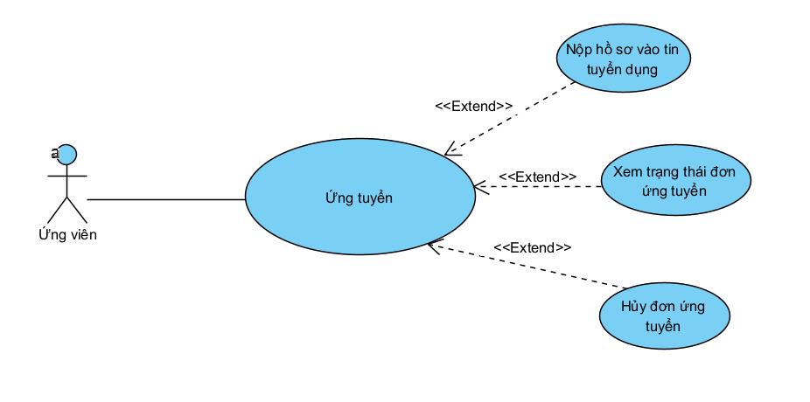
Hình 3-10: Biểu đồ Use Case Ứng tuyển
+ Mô tả Use Case Ứng tuyển:
Bảng 3-13: Mô tả Use Case Ứng tuyển
Use Case ID | Tên Use Case | Actor | Tiền điều kiện | Hậu điều kiện
UC-UTV-01 | Ứng tuyển | Ứng viên | Ứng viên đã đăng nhập hệ thống | Hồ sơ ứng tuyển được tạo hoặc cập nhật
UC-UTV-01.1 | Nộp hồ sơ vào tin tuyển dụng | Ứng viên | Đã chọn tin tuyển dụng và có CV hợp lệ | Đơn ứng tuyển được nộp thành công
UC-UTV-01.2 | Xem trạng thái đơn ứng tuyển | Ứng viên | Đã có ít nhất một đơn ứng tuyển | Trạng thái đơn ứng tuyển được hiển thị
UC-UTV-01.3 | Hủy đơn ứng tuyển | Ứng viên | Đơn ứng tuyển chưa được xử lý cuối cùng | Đơn ứng tuyển được hủy thành công

+ Luồng sự kiện Use Case Ứng tuyển:
Bảng 3-14: Luồng sự kiện Use Case Ứng tuyển
Use Case ID | Luồng chính (Main Flow) | Luồng phụ (Alternative Flow)
UC-UTV-01 – Ứng tuyển | 1. Ứng viên đăng nhập hệ thống.  2. Chọn chức năng Ứng tuyển.  3. Hệ thống hiển thị danh sách các đơn ứng tuyển của ứng viên.  4. Ứng viên chọn thao tác nộp hồ sơ, xem trạng thái hoặc hủy đơn. | 3a. Chưa có đơn ứng tuyển → hiển thị danh sách trống.  3b. Lỗi tải dữ liệu → thông báo lỗi.
UC-UTV-01.1 – Nộp hồ sơ vào tin tuyển dụng | 1. Ứng viên chọn tin tuyển dụng.  2. Chọn Nộp hồ sơ.  3. Chọn CV phù hợp.  4. Nhấn Nộp đơn.  5. Hệ thống kiểm tra dữ liệu.  6. Đơn ứng tuyển được tạo thành công. | 3a. Chưa có CV → yêu cầu tải CV.  5a. Dữ liệu không hợp lệ → báo lỗi.  6a. Lỗi hệ thống → nộp đơn thất bại.
UC-UTV-01.2 – Xem trạng thái đơn ứng tuyển | 1. Ứng viên chọn Xem trạng thái đơn ứng tuyển.  2. Hệ thống truy vấn dữ liệu.  3. Hiển thị trạng thái (Đã nộp/Đang xử lý/Đạt/Từ chối). | 3a. Không tìm thấy đơn → thông báo lỗi.

- Quản lý phỏng vẫn, offer:
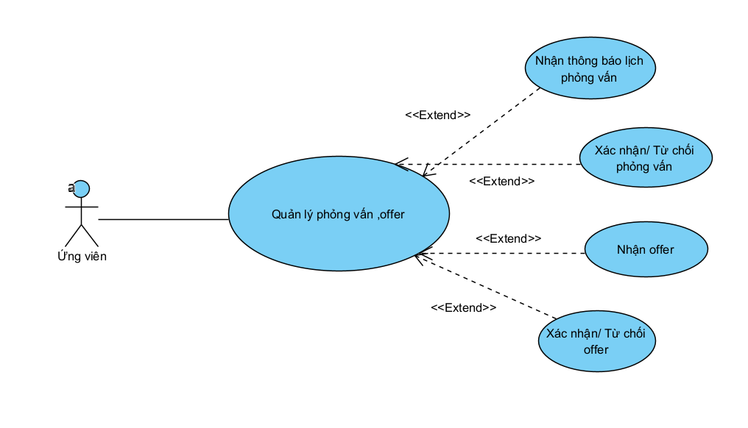
Hình 3-11: Biểu đồ Use Case phỏng vẫn, offer
+ Mô tả Use Case phỏng vẫn, offer:
Bảng 3-15: Mô tả Use Case phỏng vẫn, offer
Use Case ID | Tên Use Case | Actor | Tiền điều kiện | Hậu điều kiện
UC-PO-UV-01 | Quản lý phỏng vấn, offer | Ứng viên | Ứng viên đã đăng nhập hệ thống | Thông tin phỏng vấn và offer được hiển thị
UC-PO-UV-01.1 | Nhận thông báo lịch phỏng vấn | Ứng viên | Nhà tuyển dụng đã tạo lịch phỏng vấn | Ứng viên nhận được thông báo lịch phỏng vấn
UC-PO-UV-01.2 | Xác nhận / Từ chối phỏng vấn | Ứng viên | Đã nhận thông báo lịch phỏng vấn | Trạng thái phản hồi phỏng vấn được cập nhật
UC-PO-UV-01.3 | Nhận offer | Ứng viên | Nhà tuyển dụng đã gửi offer | Offer được hiển thị cho ứng viên
UC-PO-UV-01.4 | Xác nhận / Từ chối offer | Ứng viên | Ứng viên đã nhận offer | Trạng thái phản hồi offer được cập nhật

+ Luồng sự kiện Use Case phỏng vẫn, offer:
Bảng 3-16: Luồng sự kiện Use Case phỏng vẫn, offer
Use Case ID | Luồng chính (Main Flow) | Luồng phụ (Alternative Flow)
UC-PO-UV-01 – Quản lý phỏng vấn, offer | 1. Ứng viên đăng nhập hệ thống.  2. Chọn chức năng Quản lý phỏng vấn, offer.  3. Hệ thống hiển thị danh sách lịch phỏng vấn và offer liên quan.  4. Ứng viên chọn thao tác xem hoặc phản hồi. | 3a. Chưa có lịch phỏng vấn hoặc offer → hiển thị danh sách trống.  3b. Lỗi tải dữ liệu → thông báo lỗi.
UC-PO-UV-01.1 – Nhận thông báo lịch phỏng vấn | 1. Nhà tuyển dụng tạo lịch phỏng vấn.  2. Hệ thống gửi thông báo cho ứng viên.  3. Ứng viên nhận và xem thông báo lịch phỏng vấn. | 2a. Không gửi được thông báo → hệ thống ghi log lỗi.
UC-PO-UV-01.2 – Xác nhận / Từ chối phỏng vấn | 1. Ứng viên mở thông báo lịch phỏng vấn.  2. Chọn Xác nhận hoặc Từ chối.  3. Hệ thống cập nhật trạng thái phản hồi.  4. Thông báo kết quả cho nhà tuyển dụng. | 2a. Ứng viên không phản hồi → trạng thái Chờ phản hồi.  3a. Lỗi cập nhật → thông báo thất bại.
UC-PO-UV-01.3 – Nhận offer | 1. Nhà tuyển dụng gửi offer.  2. Hệ thống thông báo cho ứng viên.  3. Ứng viên mở và xem nội dung offer. | 2a. Không gửi được offer → hệ thống báo lỗi.
UC-PO-UV-01.4 – Xác nhận / Từ chối offer | 1. Ứng viên mở offer đã nhận.  2. Chọn Chấp nhận hoặc Từ chối.  3. Hệ thống cập nhật trạng thái offer.  4. Thông báo kết quả cho nhà tuyển dụng. | 2a. Ứng viên chưa phản hồi → trạng thái Chờ phản hồi.  3a. Lỗi cập nhật → thông báo thất bại.
      - Phân rã Use Case admin
- Quản lí tài khoản người dùng
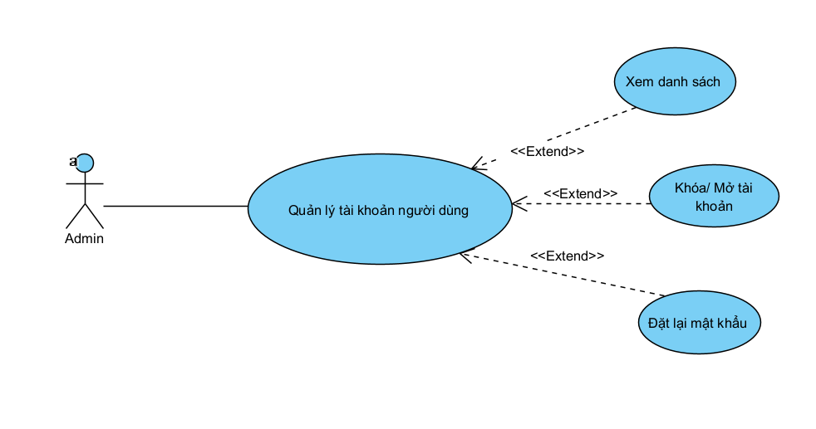
Hình 3-12: Biểu đồ Use Case quản lí tài khoản người dùng

+ Mô tả Use Case quản lí tài khoản người dùng:
Bảng 3-17: Mô tả Use Case quản lí tài khoản người dùng
Use Case ID | Tên Use Case | Actor | Tiền điều kiện | Hậu điều kiện
UC-AD-01 | Quản lý tài khoản người dùng | Admin | Admin đã đăng nhập hệ thống | Danh sách tài khoản người dùng được hiển thị
UC-AD-01.1 | Xem danh sách tài khoản | Admin | Đã truy cập chức năng Quản lý tài khoản người dùng | Danh sách tài khoản được hiển thị
UC-AD-01.2 | Khóa / Mở tài khoản | Admin | Đã chọn tài khoản người dùng | Trạng thái tài khoản được cập nhật
UC-AD-01.3 | Đặt lại mật khẩu | Admin | Đã chọn tài khoản người dùng | Mật khẩu mới được thiết lập thành công

+ Luồng sự kiện Use Case quản lí tài khoản người dùng:
Bảng 3-18: Luồng sự kiện Use Case quản lí tài khoản người dùng
Use Case ID | Luồng chính (Main Flow) | Luồng phụ (Alternative Flow)
UC-AD-01 – Quản lý tài khoản người dùng | 1. Admin đăng nhập hệ thống.2. Chọn chức năng Quản lý tài khoản người dùng.3. Hệ thống hiển thị danh sách tài khoản.4. Admin chọn thao tác quản lý tài khoản. | 3a. Không có tài khoản → hiển thị danh sách trống.3b. Lỗi tải dữ liệu → thông báo lỗi.
UC-AD-01.1 – Xem danh sách tài khoản | 1. Admin chọn Xem danh sách tài khoản.2. Hệ thống truy vấn dữ liệu người dùng.3. Hiển thị danh sách tài khoản. | 3a. Không tìm thấy tài khoản → thông báo “Không có dữ liệu”.
UC-AD-01.2 – Khóa / Mở tài khoản | 1. Admin chọn tài khoản người dùng.2. Chọn Khóa hoặc Mở tài khoản.3. Hệ thống yêu cầu xác nhận.4. Admin xác nhận thao tác.5. Hệ thống cập nhật trạng thái tài khoản. | 4a. Admin chọn Hủy → không thay đổi.5a. Lỗi cập nhật → thông báo thất bại.
UC-AD-01.3 – Đặt lại mật khẩu | 1. Admin chọn tài khoản người dùng.2. Chọn Đặt lại mật khẩu.3. Hệ thống tạo mật khẩu mới.4. Lưu mật khẩu và thông báo thành công. | 4a. Lỗi hệ thống → đặt lại mật khẩu thất bại.

- Duyện tin tuyển dụng
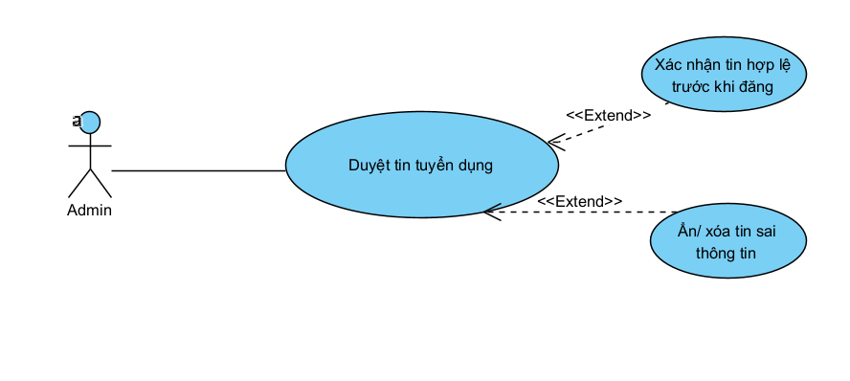
Hình 3-13: Biểu đồ Use Case Duyện tin tuyển dụng

+ Mô tả Use Case Duyện tin tuyển dụng:
Bảng 3-19: Mô tả Use Case Duyện tin tuyển dụng
Use Case ID | Tên Use Case | Actor | Tiền điều kiện | Hậu điều kiện
UC-AD-02 | Duyệt tin tuyển dụng | Admin | Admin đã đăng nhập hệ thống | Trạng thái tin tuyển dụng được cập nhật
UC-AD-02.1 | Xác nhận tin hợp lệ trước khi đăng | Admin | Đã chọn tin tuyển dụng chờ duyệt | Tin tuyển dụng được phê duyệt và hiển thị
UC-AD-02.2 | Ẩn / xóa tin sai thông tin | Admin | Đã chọn tin tuyển dụng vi phạm | Tin tuyển dụng bị ẩn hoặc bị xóa

+ Luồng sự kiện Use Case Duyện tin tuyển dụng:
Bảng 3-20: Luồng sự kiện Use Case Duyện tin tuyển dụng
Use Case ID | Luồng chính (Main Flow) | Luồng phụ (Alternative Flow)
UC-AD-02 – Duyệt tin tuyển dụng | 1. Admin đăng nhập hệ thống.  2. Chọn chức năng Duyệt tin tuyển dụng.  3. Hệ thống hiển thị danh sách tin tuyển dụng chờ duyệt.  4. Admin chọn một tin tuyển dụng để xử lý. | 3a. Không có tin chờ duyệt → hiển thị danh sách trống.  3b. Lỗi tải dữ liệu → thông báo lỗi.
UC-AD-02.1 – Xác nhận tin hợp lệ trước khi đăng | 1. Admin xem chi tiết tin tuyển dụng.  2. Kiểm tra nội dung tin (tiêu đề, mô tả, yêu cầu…).  3. Chọn Phê duyệt.  4. Hệ thống cập nhật trạng thái tin sang Đã duyệt.  5. Tin tuyển dụng được hiển thị trên hệ thống. | 2a. Tin thiếu thông tin hoặc vi phạm quy định → không cho phê duyệt.  4a. Lỗi cập nhật → thông báo thất bại.
UC-AD-02.2 – Ẩn / xóa tin sai thông tin | 1. Admin chọn tin tuyển dụng vi phạm.  2. Chọn Ẩn tin hoặc Xóa tin.  3. Hệ thống yêu cầu xác nhận.  4. Admin xác nhận thao tác.  5. Hệ thống cập nhật trạng thái hoặc xóa tin. | 4a. Admin chọn Hủy → không có thay đổi.  5a. Lỗi hệ thống → thao tác thất bại.

- Quản lý báo cáo tổng quan
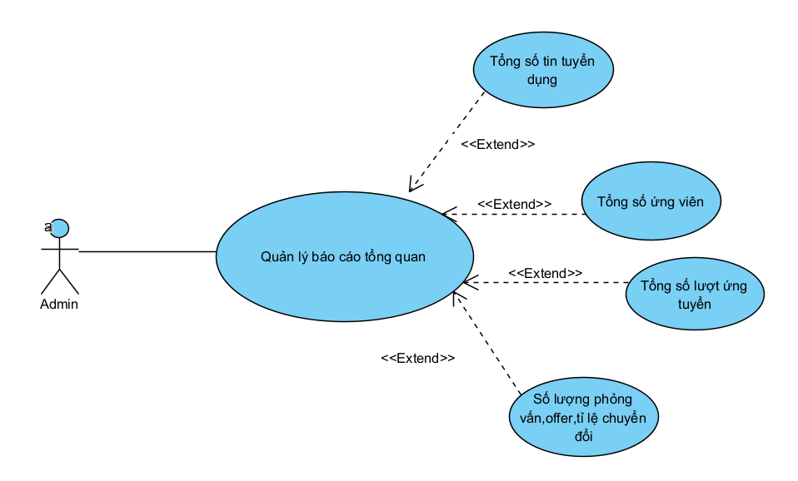
Hình 3-14: Biểu đồ Use Case Quản lý báo cáo tổng quan

+ Mô tả Use Case Quản lý báo cáo tổng quan:
Bảng 3-21: Mô tả Use Case Quản lý báo cáo tổng quan
Use Case ID | Tên Use Case | Actor | Tiền điều kiện | Hậu điều kiện
UC-AD-03 | Quản lý báo cáo tổng quan | Admin | Admin đã đăng nhập hệ thống | Dữ liệu báo cáo tổng quan được hiển thị
UC-AD-03.1 | Tổng số tin tuyển dụng | Admin | Đã truy cập chức năng Quản lý báo cáo tổng quan | Tổng số tin tuyển dụng được thống kê
UC-AD-03.2 | Tổng số ứng viên | Admin | Đã truy cập chức năng Quản lý báo cáo tổng quan | Tổng số ứng viên được thống kê
UC-AD-03.3 | Tổng số lượt ứng tuyển | Admin | Đã truy cập chức năng Quản lý báo cáo tổng quan | Tổng số lượt ứng tuyển được thống kê
UC-AD-03.4 | Số lượng phỏng vấn, offer, tỉ lệ chuyển đổi | Admin | Đã truy cập chức năng Quản lý báo cáo tổng quan | Số liệu phỏng vấn, offer và tỉ lệ chuyển đổi được hiển thị

+ Luồng sự kiện Use Case Quản lý báo cáo tổng quan:
Bảng 3-22: Luồng sự kiện Use Quản lý báo cáo tổng quan
Use Case ID | Luồng chính (Main Flow) | Luồng phụ (Alternative Flow)
UC-AD-03 – Quản lý báo cáo tổng quan | 1. Admin đăng nhập hệ thống.  2. Chọn chức năng Quản lý báo cáo tổng quan.  3. Hệ thống tổng hợp dữ liệu từ CSDL.  4. Hiển thị dashboard báo cáo tổng quan. | 3a. Không có dữ liệu → hiển thị số liệu bằng 0.  3b. Lỗi truy vấn dữ liệu → thông báo lỗi.
UC-AD-03.1 – Tổng số tin tuyển dụng | 1. Admin chọn mục Tổng số tin tuyển dụng.  2. Hệ thống thống kê số lượng tin.  3. Hiển thị kết quả thống kê. | 2a. Lỗi thống kê → thông báo lỗi.
UC-AD-03.2 – Tổng số ứng viên | 1. Admin chọn mục Tổng số ứng viên.  2. Hệ thống thống kê số lượng ứng viên.  3. Hiển thị kết quả thống kê. | 2a. Không có ứng viên → hiển thị 0.
UC-AD-03.3 – Tổng số lượt ứng tuyển | 1. Admin chọn mục Tổng số lượt ứng tuyển.  2. Hệ thống thống kê số lượt ứng tuyển.  3. Hiển thị kết quả. | 2a. Lỗi truy vấn → thông báo lỗi.
UC-AD-03.4 – Số lượng phỏng vấn, offer, tỉ lệ chuyển đổi | 1. Admin chọn mục Thống kê phỏng vấn & offer.  2. Hệ thống tổng hợp dữ liệu phỏng vấn và offer.  3. Tính toán tỉ lệ chuyển đổi.  4. Hiển thị kết quả thống kê. | 3a. Dữ liệu chưa đầy đủ → hiển thị tạm thời.  3b. Lỗi tính toán → thông báo lỗi.

    - Biểu đồ lớp thực thể
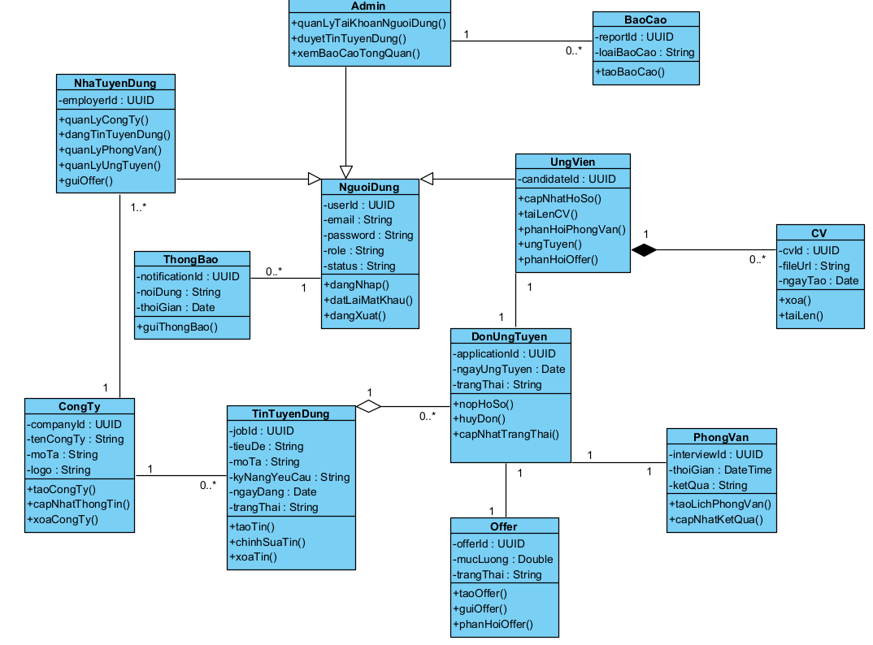
Hình 3-14: Biểu đồ lớp của hệ thống
Mối quan hệ giữa các bảng trong hệ thống:
1. NguoiDung – Admin / NhaTuyenDung / UngVien (Quan hệ Generalization – Kế thừa)
- Mô tả:
- Các lớp Admin, NhaTuyenDung và UngVien đều kế thừa từ lớp cha là NguoiDung.
- Ý nghĩa:
- Quan hệ kế thừa giúp tái sử dụng các thuộc tính và chức năng chung như thông tin đăng nhập, mật khẩu, vai trò và trạng thái tài khoản. Mỗi lớp con sẽ bổ sung thêm các chức năng riêng phù hợp với vai trò của mình trong hệ thống.
2. NhaTuyenDung – CongTy (Quan hệ Association – Liên kết)
- Mô tả:
- Một Nhà tuyển dụng quản lý thông tin của một Công ty. Mỗi Công ty gắn với một Nhà tuyển dụng trong phạm vi hệ thống.
- Ý nghĩa:
- Quan hệ này giúp xác định rõ đơn vị chịu trách nhiệm đăng tin tuyển dụng và quản lý hoạt động tuyển dụng của doanh nghiệp.
3. CongTy – TinTuyenDung (Quan hệ Association – Một – Nhiều)
- Mô tả:
- Một Công ty có thể đăng nhiều Tin tuyển dụng, nhưng mỗi Tin tuyển dụng chỉ thuộc về một Công ty.
- Ý nghĩa:
- Cho phép doanh nghiệp đăng nhiều vị trí tuyển dụng khác nhau, đồng thời đảm bảo mỗi tin tuyển dụng có nguồn gốc rõ ràng từ một công ty cụ thể.
4. TinTuyenDung – DonUngTuyen (Quan hệ Aggregation – Tập hợp)
- Mô tả:
- Một Tin tuyển dụng có thể nhận nhiều Đơn ứng tuyển từ các ứng viên khác nhau. Các Đơn ứng tuyển vẫn có thể được lưu trữ để thống kê ngay cả khi tin tuyển dụng không còn hiệu lực.
- Ý nghĩa:
- Quan hệ tập hợp thể hiện mối liên kết lỏng lẻo, giúp hệ thống lưu trữ lịch sử ứng tuyển phục vụ báo cáo và phân tích dữ liệu.
5. UngVien – DonUngTuyen (Quan hệ Association – Liên kết)
- Mô tả:
- Một Ứng viên có thể nộp nhiều Đơn ứng tuyển cho các Tin tuyển dụng khác nhau, nhưng mỗi Đơn ứng tuyển chỉ thuộc về một Ứng viên.
- Ý nghĩa:
- Giúp theo dõi lịch sử ứng tuyển của ứng viên và quản lý trạng thái từng đơn ứng tuyển một cách chính xác.
6. UngVien – CV (Quan hệ Composition – Hợp thành)
- Mô tả:
- Một Ứng viên có thể sở hữu nhiều CV. CV không thể tồn tại độc lập nếu không có Ứng viên tương ứng (quan hệ sống – chết, hình thoi đen).
- Ý nghĩa:
- Đảm bảo tính toàn vẹn dữ liệu hồ sơ cá nhân; khi ứng viên bị xóa khỏi hệ thống thì toàn bộ CV liên quan cũng sẽ bị xóa theo.
7. DonUngTuyen – PhongVan (Quan hệ Association – Liên kết)
- Mô tả:
- Một Đơn ứng tuyển có thể phát sinh một hoặc nhiều vòng Phỏng vấn, mỗi Phỏng vấn chỉ gắn với một Đơn ứng tuyển cụ thể.
- Ý nghĩa:
- Hỗ trợ quản lý quy trình tuyển dụng nhiều vòng, giúp nhà tuyển dụng theo dõi kết quả phỏng vấn của từng ứng viên.
8. DonUngTuyen – Offer (Quan hệ Association – Liên kết)
- Mô tả:
- Một Đơn ứng tuyển có thể có hoặc không có Offer (thư mời làm việc). Mỗi Offer chỉ gắn với một Đơn ứng tuyển.
- Ý nghĩa:
- Phản ánh đúng nghiệp vụ thực tế, trong đó chỉ những ứng viên đạt yêu cầu mới được gửi offer.
9. NguoiDung – ThongBao (Quan hệ Association – Một – Nhiều)
- Mô tả:
- Một Người dùng có thể nhận nhiều Thông báo, nhưng mỗi Thông báo chỉ thuộc về một Người dùng.
- Ý nghĩa:
- Giúp hệ thống gửi thông tin kịp thời như lịch phỏng vấn, kết quả ứng tuyển hoặc thông báo hệ thống đến đúng đối tượng.
10. NguoiDung – AuditLog (Quan hệ Association – Một – Nhiều)
- Mô tả:
- Mỗi Người dùng có thể phát sinh nhiều bản ghi AuditLog ghi nhận các hành động trong hệ thống.
- Ý nghĩa:
- Hỗ trợ kiểm soát, truy vết và đảm bảo tính minh bạch trong quá trình sử dụng hệ thống.
11. Admin – BaoCao (Quan hệ Association – Liên kết)
- Mô tả:
- Admin có thể tạo và xem nhiều Báo cáo tổng quan, mỗi Báo cáo phục vụ cho công tác quản trị hệ thống.
- Ý nghĩa:
- Giúp quản trị viên theo dõi tình hình hoạt động của hệ thống như số lượng tin tuyển dụng, số lượng ứng viên và hiệu quả tuyển dụng.
    - Các yêu cầu phi chức năng
- Hiệu năng (Performance): Hệ thống phải xử lý thao tác thêm/xóa/sửa sản phẩm tốc độ nhanh. Trang chủ và trang danh mục phải tải xong trong vòng tối đa 2 giây với kết nối mạng ổn định.
- Tính khả dụng (Usability): Giao diện phải thân thiện, dễ sử dụng và đáp ứng (responsive) trên các thiết bị di động và máy tính bảng.
- Khả năng mở rộng (Scalability): Cho phép mở rộng thêm các chức năng mới mà không cần thay đổi lớn cấu trúc hiện tại.
  - Thiết kế giao diện website

3.3.1. Thiết kế trang chủ
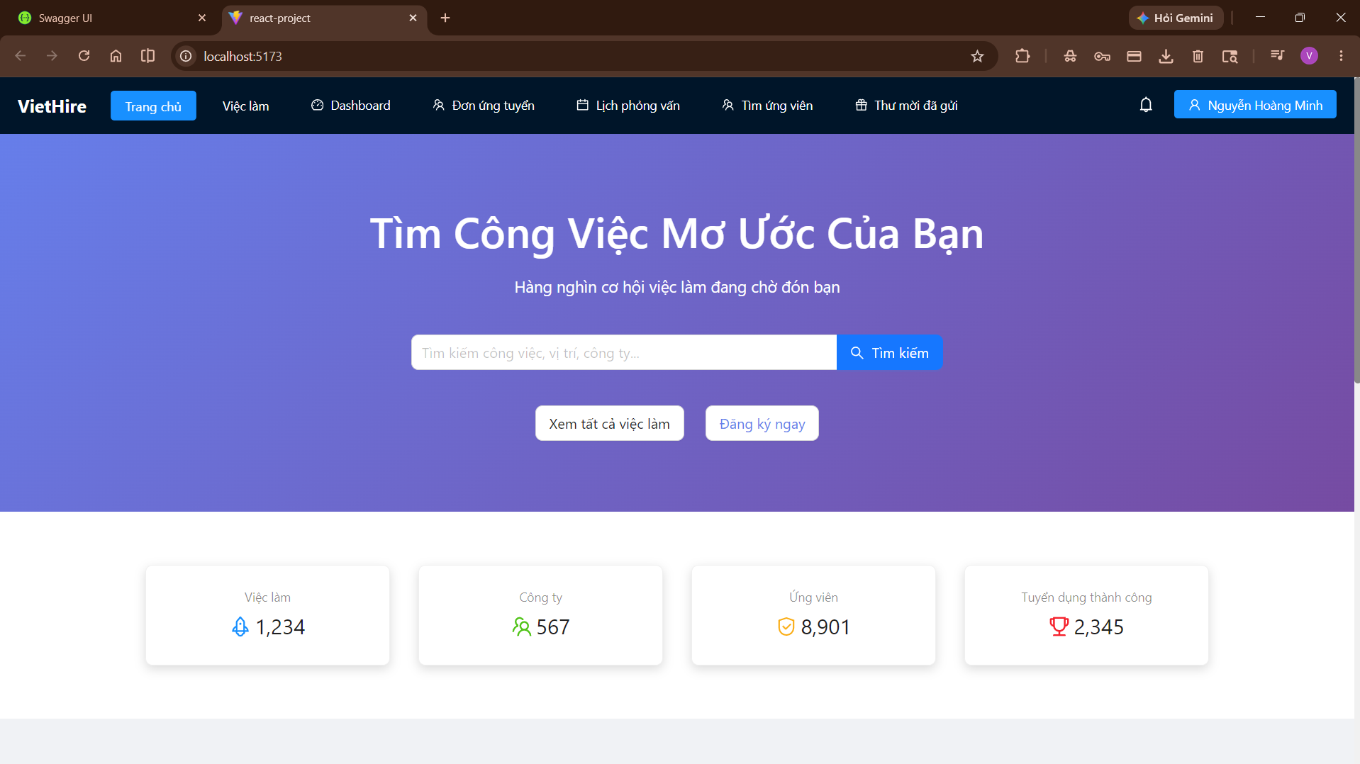
Hình 3-15: Giao diện trang chủ

3.3.2. Thiết kế trang tìm việc làm
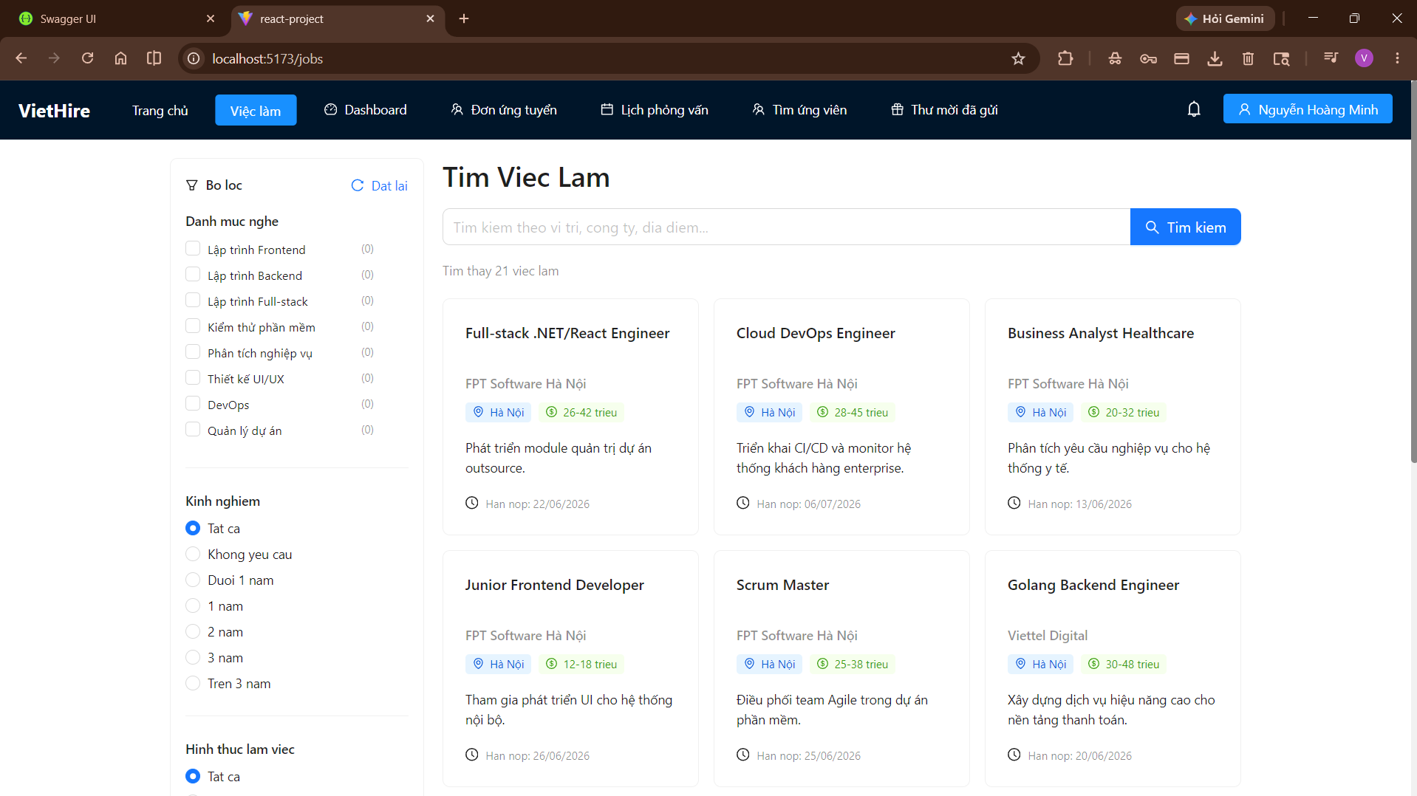
Hình 3-16: Giao diện trang việc làm

3.3.3. Thiết kế trang quản lí đơn tuyển dụng (Nhà tuyển dụng)
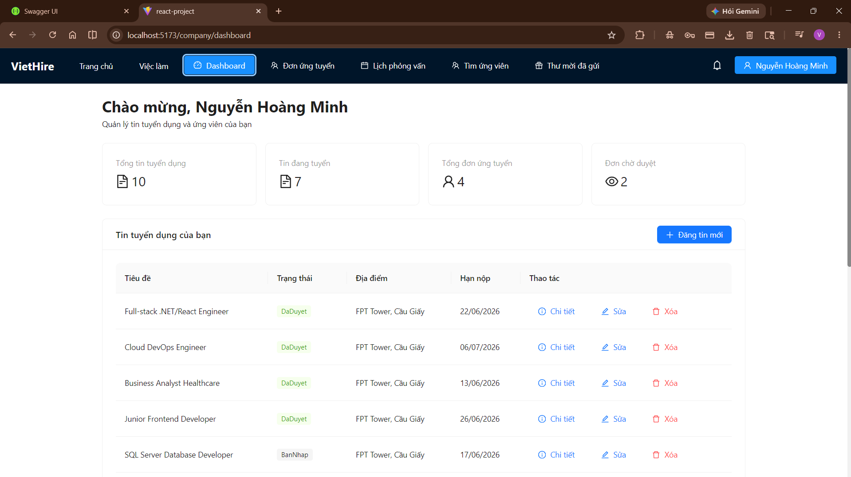
Hình 3-17: Trang quản lí đơn tuyển dụng

3.3.4. Thiết kế trang quản lí đơn ứng tuyển ( Nhà ứng tuyển)
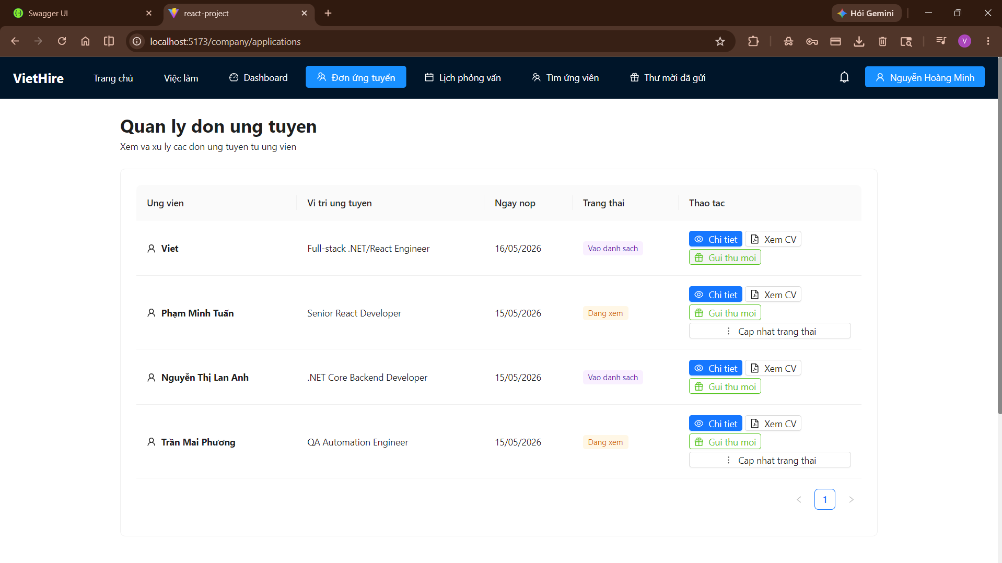
Hình 3-18: Giao diện trang quản lí đơn ứng tuyển

3.3.5. Thiết kế trang quản lý lịch phỏng vấn
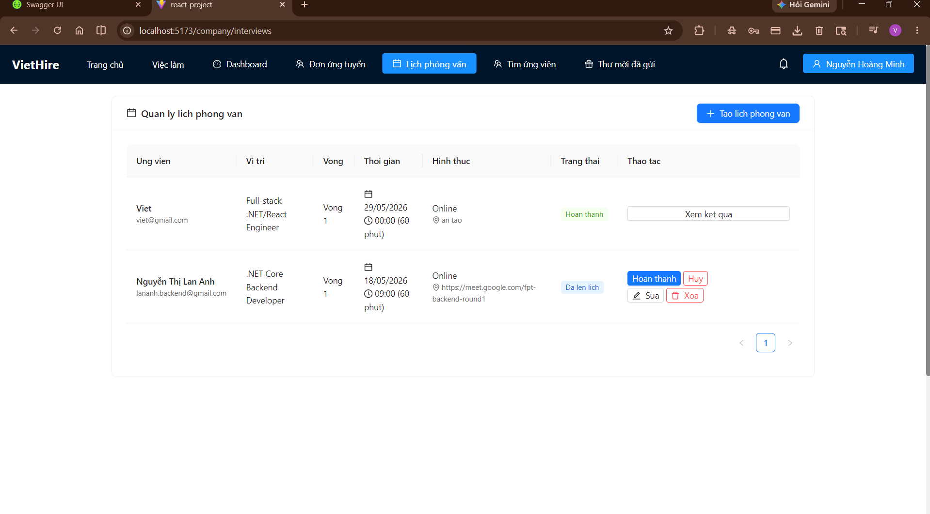
Hình 3-19: Giao diện trang quản lí lịch phỏng vấn

3.3.6. Thiết kế trang tìm ứng viên
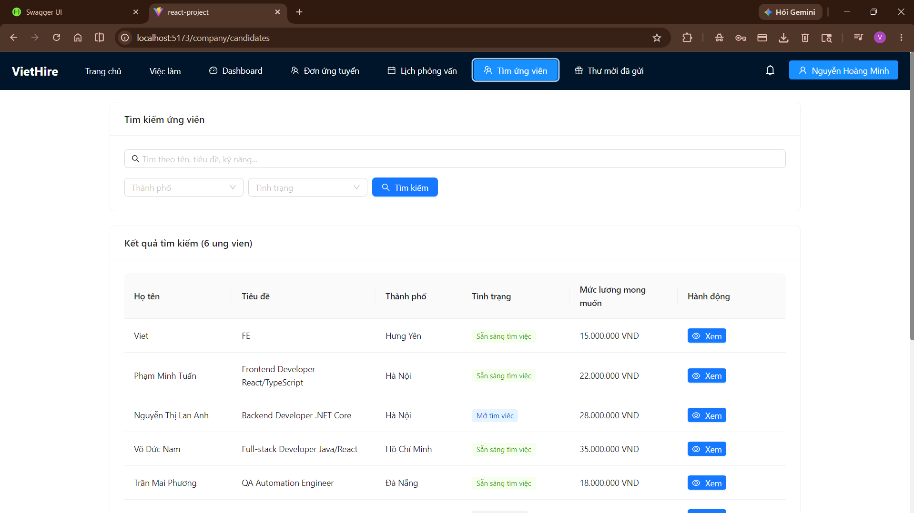
Hình 3-20: Trang tìm ứng viên

3.3.7. Trang thư mời đã gửi
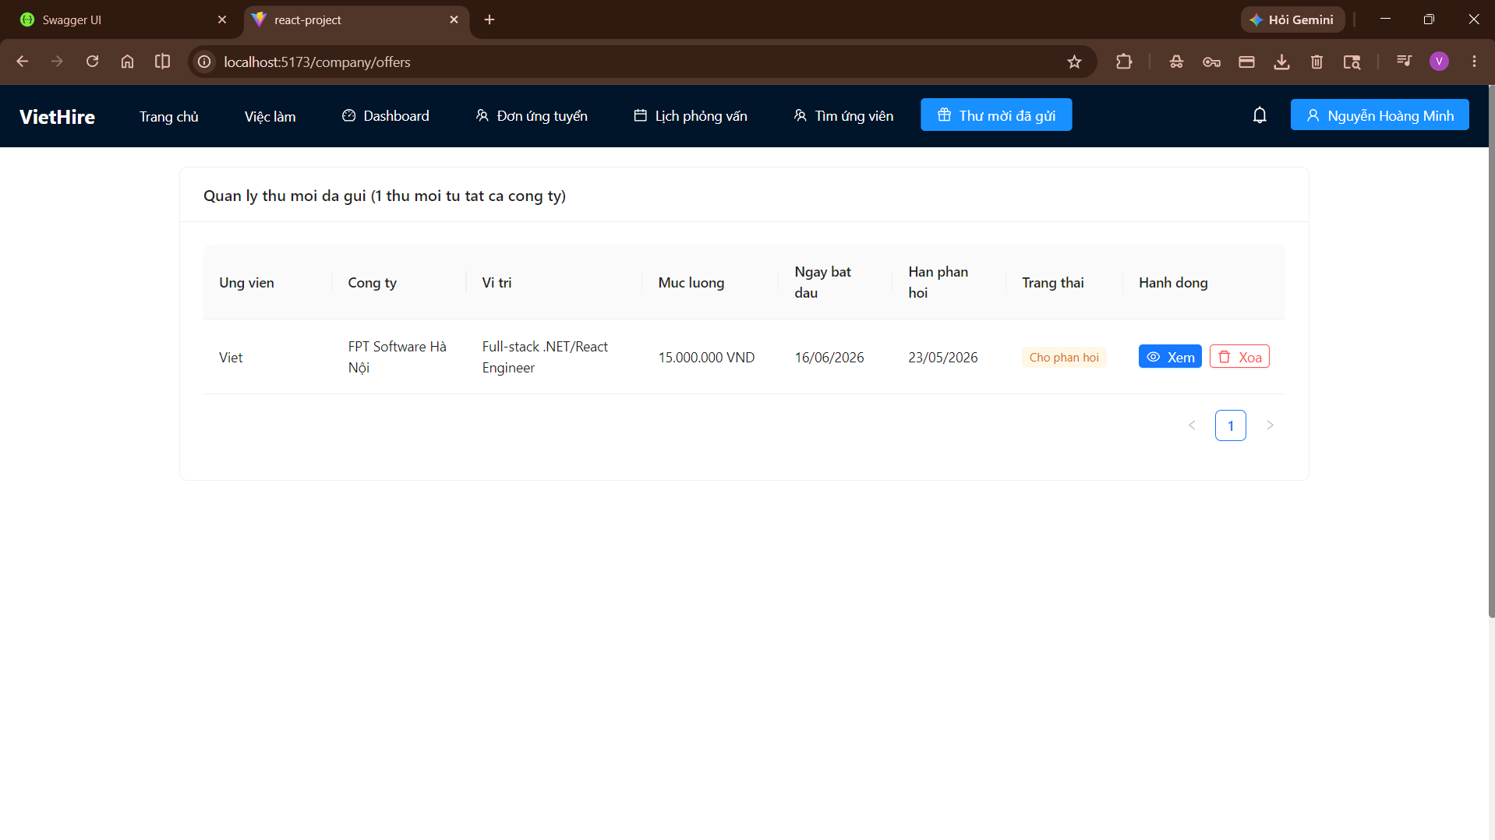
Hình 3-11: Trang thư mời đã gửi

3.3.8. Trang tin đã lưu
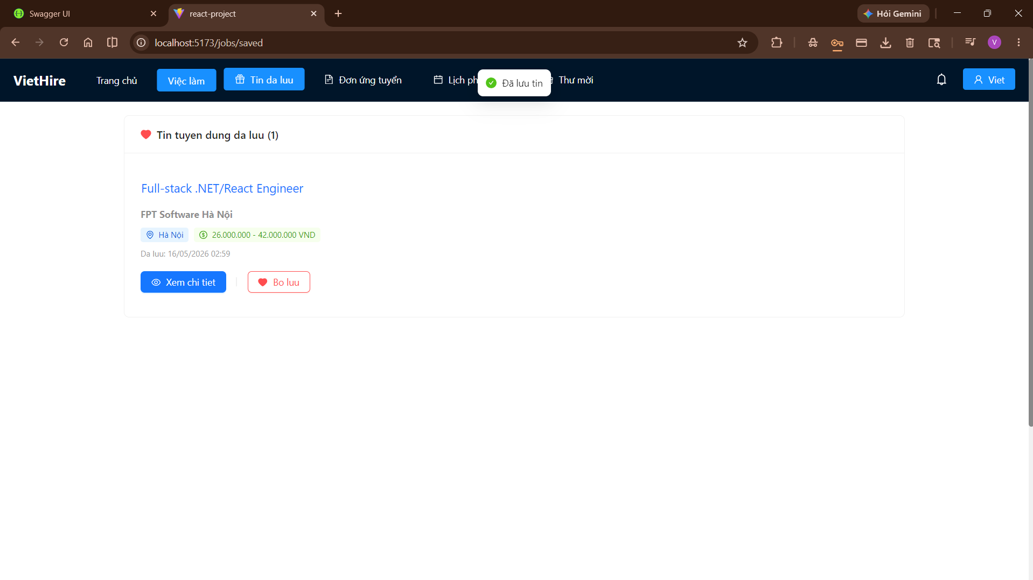
Hình 3-22: Trang tin đã lưu

3.3.9 Trang quản lý đơn ứng tuyển (ứng viên)
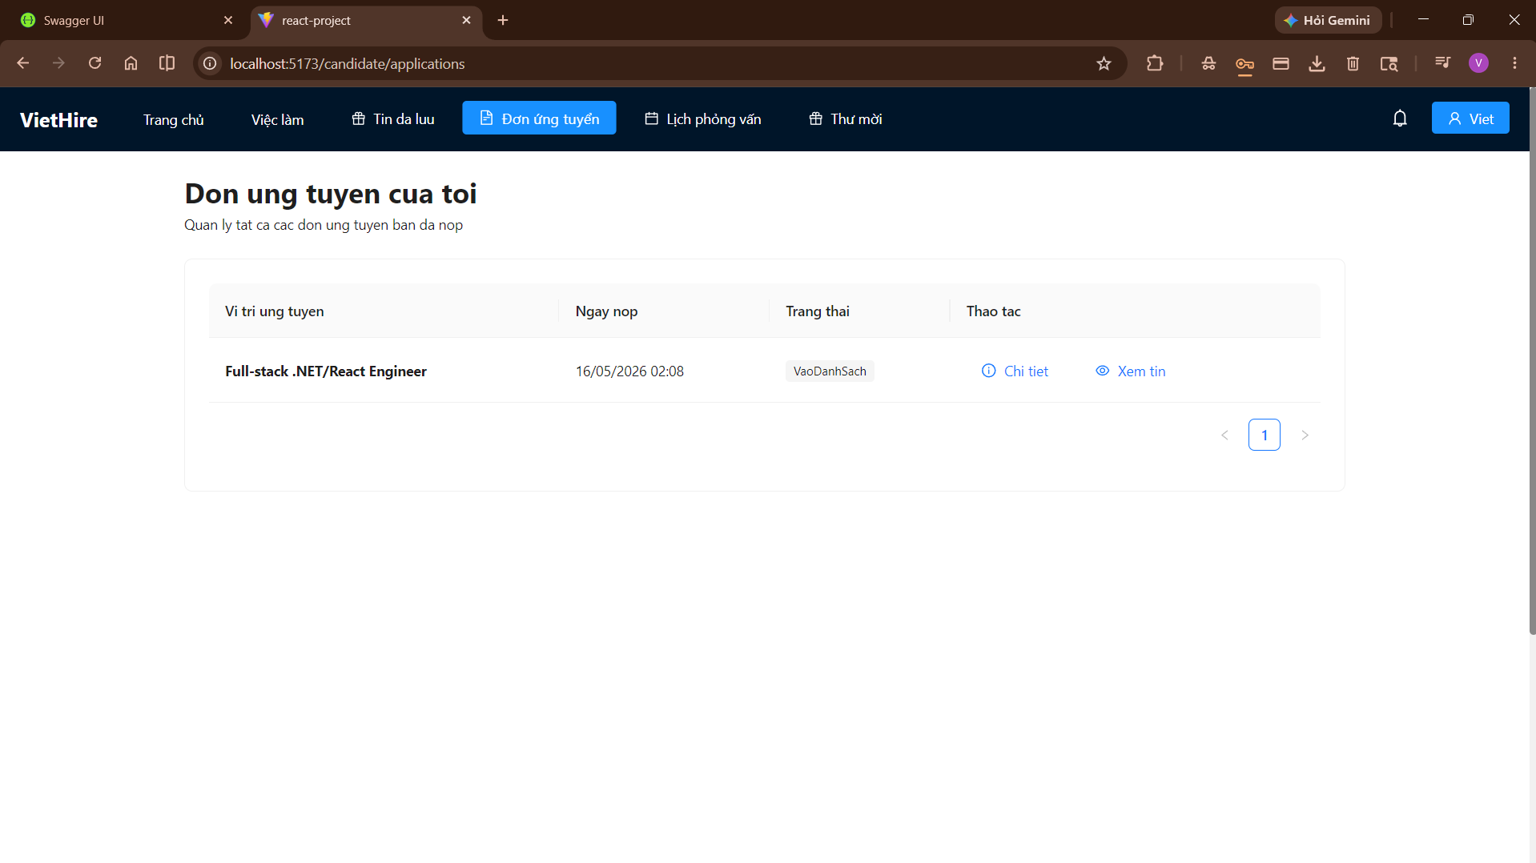
Hình 3.23 Trang quản lý đơn ứng tuyển

3.3.10 Trang quản lý lịch phỏng vấn ( ứng viên)
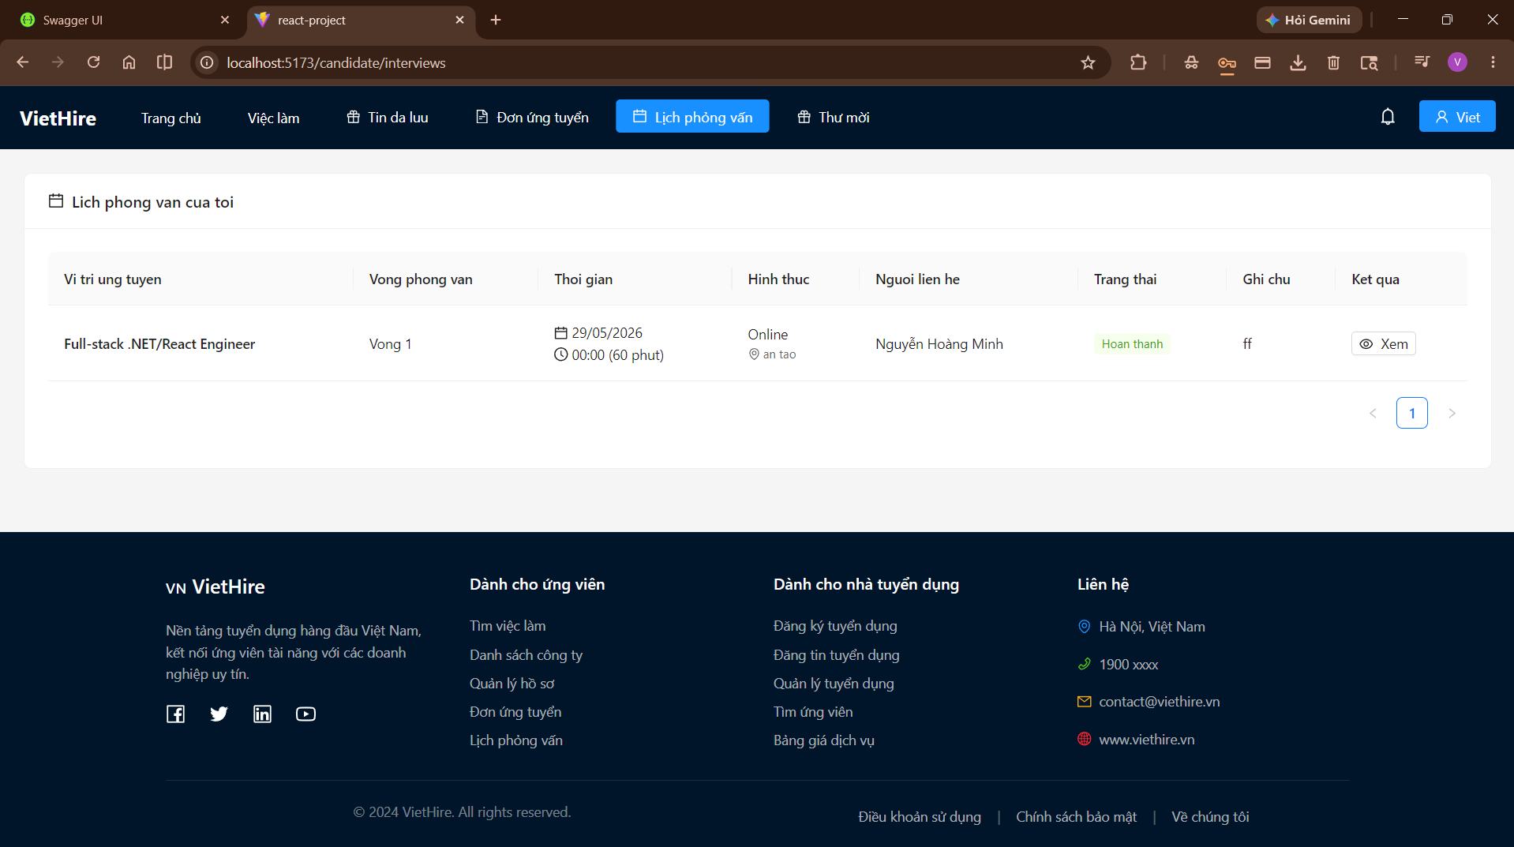
Hình 3-24: Trang quản lý lịch phỏng vấn

3.3.11 Trang quản lý thư mời
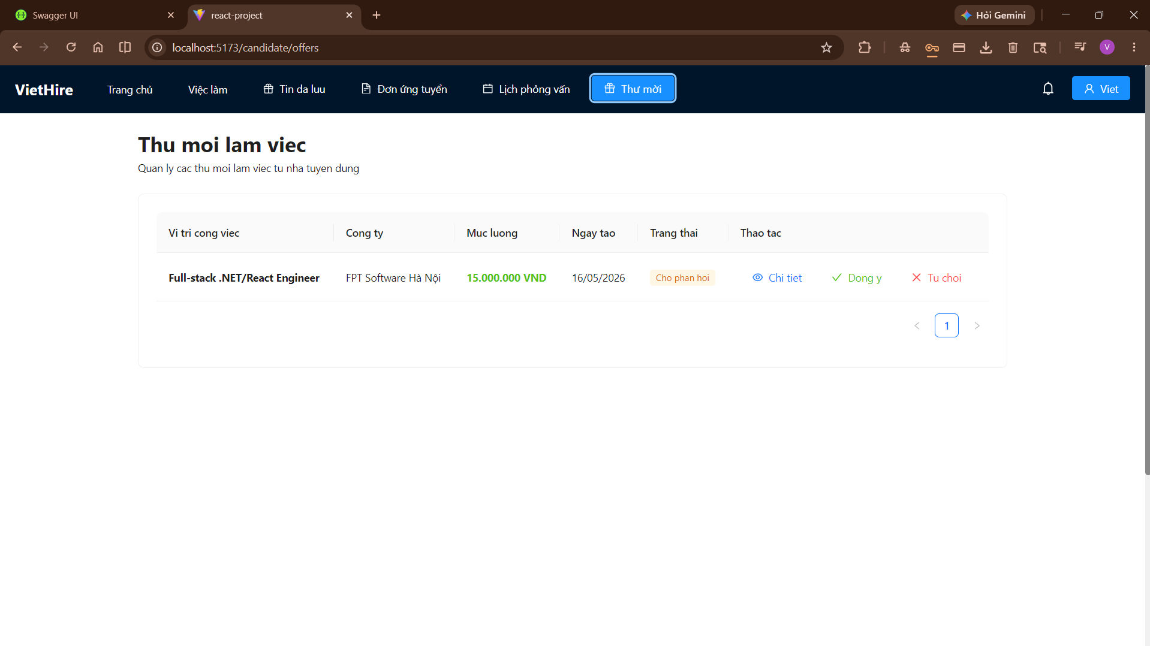
Hình 3-25: Trang quản lý hệ thống đơn ứng tuyển

TRIỂN KHAI WEBSITE
  - Triển khai các chức năng cho phân hệ người dùng
Phân hệ người dùng hỗ trợ ứng viên và nhà tuyển dụng tương tác trên nền tảng web:
Chức năng dành cho Ứng viên:
- Đăng ký/đăng nhập với JWT Authentication
- Quản lý hồ sơ cá nhân, học vấn, kinh nghiệm, kỹ năng
- Tải lên và quản lý CV (PDF/DOCX)
- Tìm kiếm việc làm theo từ khóa, địa điểm, mức lương
- Nộp đơn ứng tuyển và theo dõi trạng thái
- Xem lịch phỏng vấn và nhận thư mời làm việc
Chức năng dành cho Nhà tuyển dụng:
- Quản lý thông tin công ty
- Đăng và quản lý tin tuyển dụng
- Xem đơn ứng tuyển và hồ sơ ứng viên
- Tạo lịch phỏng vấn và ghi kết quả
- Gửi thư mời làm việc
- Xem dashboard và thống kê
  - Triển khai các chức năng cho phân hệ quản trị
Phân hệ quản trị kiểm soát toàn bộ hệ thống:
- Quản lý người dùng: Xem danh sách, khóa/mở khóa tài khoản
- Quản lý tin tuyển dụng: Duyệt/từ chối tin tuyển dụng
- Quản lý công ty: Duyệt công ty mới đăng ký
  - Kiểm thử và triển khai ứng dụng
    - Kiểm thử
Quá trình kiểm thử nhằm đảm bảo hệ thống hoạt động đúng chức năng và ổn định.
- Kiểm thử chức năng:
  - Kiểm tra các chức năng đăng nhập, đăng ký, đăng tin và ứng tuyển.
  - Kiểm tra luồng nghiệp vụ từ lúc ứng viên nộp hồ sơ đến khi nhà tuyển dụng phản hồi.
  - Kiểm tra các ràng buộc dữ liệu và validate thông tin nhập vào.
- Kiểm thử tích hợp:
  - Kiểm tra kết nối giữa giao diện website và hệ thống API/CSDL.
  - Đảm bảo dữ liệu được đồng bộ và truy xuất chính xác giữa các chức năng.

    - Triển khai ứng dụng

KẾT LUẬN
1. Kết quả đạt được
Đề tài xây dựng thành công hệ thống quản lý việc làm với React 19 và ASP.NET Core 8, đáp ứng đầy đủ nghiệp vụ: quản lý người dùng (3 vai trò), hồ sơ ứng viên, CV, tin tuyển dụng, đơn ứng tuyển, phỏng vấn, thư mời và dashboard. Cơ sở dữ liệu chuẩn hóa, kiến trúc phân lớp rõ ràng.
2. Những hạn chế của đề tài
- Chưa có AI gợi ý việc làm, chat real-time, video interview
- Thông báo chưa real-time (WebSocket/SignalR)
- Mật khẩu chưa hash, CORS mở toàn bộ
- Chưa deploy production
3. Hướng phát triển của đề tài
- Phát triển mobile app (React Native)
- Tích hợp AI/ML gợi ý việc làm
- Real-time chat và thông báo (SignalR)
- Bảo mật nâng cao (BCrypt, 2FA)
- Tích hợp thanh toán và đăng nhập Google/Facebook

TÀI LIỆU THAM KHẢO
 | [1] | Nguyễn Văn Quyết, Giáo trình Công nghệ Web và ứng dụng. Hưng Yên, Việt  Nam: Khoa Công nghệ Thông tin - UTEHY, 2010.
 | [2] | Đề cương bài giảng công nghệ phần mềm của Trường Đại học Sư Phạm Kỹ Thuật Hưng Yên.

